

**TODİM MASAÜSTÜ UYGULAMASI**

**Gülsen KESKİN**

**Nisan 2020**

**DENİZLİ**

**TODİM MASAÜSTÜ UYGULAMASI**

**Pamukkale Üniversitesi**

**İktisadi ve İdari Bilimler Fakültesi**

**Yönetim Bilişim Sistemleri Bölümü**

**Lisans Tezi**

**Gülsen KESKİN**

**Danışmanlar:**

**Prof. Dr. Selçuk Burak HAŞILOĞLU**

**Doç. Dr. Atalay ÇAĞLAR**

**Nisan 2020**

**DENİZLİ**

Bu tezin tasarımı, hazırlanması, yürütülmesi, araştırmasının yapılması ve bulgularının analizlerinde bilimsel etiğe ve akademik kurallara özenle riayet edildiğini; bu çalışmanın doğrudan birincil ürünü olmayan bulguların, verilerin ve materyallerin bilimsel etiğe uygun olarak kaynak gösterildiğini ve alıntı yapılan çalışmalara atıfta bulunulduğunu beyan ederim.

Gülsen KESKİN

**ÖN SÖZ**

Bu çalışma Prof. Dr. Selçuk Burak Haşıloğlu ve Doç. Dr. Atalay Çağlar danışmanlığında yapılan Pamukkale Üniversitesi Yönetim Bilişim Sistemleri Bölümü öğrencilerinden Gülsen Keskin'in bitirme projesidir. Çalışmada emeği geçen ve her aşamada bana destek olan danışman hocalarıma sonsuz teşekkür ederim.

**ÖZET**

**TODİM MASAÜSTÜ UYGULAMASI**

Gülsen KESKİN

Lisans Tezi

Türkiye

Yönetim Bilişim Sistemleri Bölümü

Tez Yöneticisi: Prof. Dr. Selçuk Burak HAŞILOĞLU

Nisan 2020, sayfa 57

**Çok kriterli karar verme tekniklerinden birisi olan ve alternatifler arasından belirlenen kriterlere göre en iyi alternatifin seçilmesine olanak sağlayan TODİM yöntemi beklenti teorisine dayanır ve diğer yöntemlerden farklı olarak karar verme mekanizmasında risk faktörünü de ele alır. Bu çalışmada TODİM yöntemi kullanılarak bir masaüstü uygulamanın geliştirilmesi amaçlanmıştır. Bu amaçla çalışmanın ilk bölümünde TODİM yönteminin adımlarından bahsedilmiş, ikinci bölümünde çalışmada kullanılan metodlar açıklanmış ve son olarak üçüncü bölümde uygulamanın kullanım klavuzuna yer verilmiştir.**

**Anahtar Kelimeler:** TODİM, Çok Kriterli Karar Verme, C#, Masaüstü Uygulama, ÇÖKV, AHP

**ABSTRACT**

**TODIM DESKTOP APPLICATION**

Gülsen KESKİN

License thesis

Turkey

Management Information Systems Department

Thesis Manager: Dr. Selçuk Burak HAŞILOĞLU

April 2020, page 57

**TODIM method, which is one of the multi-criteria decision-making techniques and enables the selection of the best alternative according to the criteria determined among the alternatives, is based on the expectation theory and unlike other methods, it also handles the risk factor in the decision-making mechanism. In this study, it is aimed to develop a desktop application using TODIM method. For this purpose, the steps of the TODIM method are mentioned in the first part of the study, the methods used in the study are explained in the second part, and finally the user manual of the application is given in the third part.**

**Keywords:** TODIM, Multiple Criteria Decision Making, C #, Desktop Application, MCDM, AHP

**İÇİNDEKİLER**

ÖN SÖZ……………………………………………………………………………….…v

ÖZET…………………………………………………………………………………...vi

ABSTRACT……………………………………………………………………………vii

İÇİNDEKİLER……………………………………………………………………..…viii

ŞEKİLLER DİZİNİ……………………………………………………………………xiii

SİMGE VE KISALTMALAR DİZİNİ………………………………………………..xiv

GİRİŞ…………………………………………………………………………………..15

**BİRİNCİ BÖLÜM**

**YÖNTEM**

1.Yöntem……………………………………………………………………………….16

**İKİNCİ BÖLÜM**

**YAZILIM**

2.1. Başlangıç Ekranı,,,,,,,,,,,,,…………………………………………………………..19

2.1.1. Oluştur Butonu.............................................................................................19

2.1.1.1. tumunuTemizle() Metodu.......................................................................19

2.1.1.2. ileriButonlariniGizle() Metodu...............................................................19

2.1.2. Excel’den Yükle Butonu..............................................................................20

2.1.2.1. kararMatGorunurlukAyarlari() Metodu..................................................20

2.1.2.2.kararMatImport() Metodu........................................................................20

2.1.2.3. importKararMatDoldur() Metodu...........................................................20

2.1.2.4. kararMatImportListeDoldurma() Metodu...............................................20

2.1.2.5. kararMatRenklendir() Metodu................................................................21

2.1.2.6. boyutAyarlama() Metodu.......................................................................21

2.1.2.7. gridTasarimSirasiz() Metodu..................................................................21

2.1.2.8. normalizeMatCerceve() Metodu…………………………………….....21

2.1.3.Eski Çalışmayı Aç Butonu…….…………………………………………...21

2.1.3.1.eskiCalismaAc Metodu............................................................................21

2.2. Karar Matrisi Oluşturma Ekranı…………………………………………………...22

2.2.1. Kriter Ekleme Butonu...................................................................................22

2.2.1.1. kriterEkle() Metodu................................................................................22

2.2.1.2. kriterDuzenle() Metodu..........................................................................22

2.2.2. Kriter Düzenle Butonu.................................................................................23

2.2.3. Kriter Sil Butonu..........................................................................................23

2.2.4. Alternatif Ekleme Butonu.............................................................................23

2.2.4.1. alternatifEkle() Metodu..........................................................................23

2.2.5. Alternatif Düzenle Butonu…………………………………………….......23

2.2.6. Alternatif Sil Butonu…………………………………………………........23

2.2.7. Karar Matrisini Oluştur Butonu....................................................................23

2.2.7.1. kararMatrisiOlustur() Metodu.................................................................24

2.3. Karar Matrisi Görüntüleme Ekranı……………………………………...…………24

2.3.1. Alternatif-Kriter: Ekle/Düzenle/Sil Butonu……………………………….24

2.3.2. Min Max Normalizasyon Butonu………………………………………….25

2.3.2.1. minMaxNormalization() Metodu………………………………………25

2.3.2.2. normalizeMatCerceve() Metodu……………………………………….25

2.3.3. Normalizasyon Butonu…………………………………………………….25

2.3.3.1. normalizeYeni() Metodu……………………………………………….25

2.3.4. Excel’e Aktar Butonu……………………………………………………...25

2.3.4.1. kararMatDirektAktar()…………………………………………………25

2.3.4.2. kararMatEAktarBuyuk()……………………………………………….25

2.3.5. Excel’de Aç Butonu……………………………………………………….25

2.4. Normalize Edilmiş Karar Matrisi Ekranı…………………………………………..26

2.4.1. Kriter Ağırlıklarını Belirle Butonu……………………………………..….26

2.4.2. Excel’e Aktar Butonu……………………………………………………...26

2.4.2.1. normalizeMatEAktar() Metodu………………………………………..26

2.4.2.2. normlizeMatEAktarBuyuk() Metodu………………………………….26

2.4.3. Excel’de Aç Butonu……………………………………………………….27

2.5. Kriter Ağırlıklarını Belirleme Ekranı………………………………………………27

2.5.1. Manuel Butonu…………………………………………………………….27

2.5.1.1. agirlikTemizle() Metodu……………………………………………….27

2.5.1.2. manuelAgirlikMatrisi() Metodu……………………………………….27

2.5.2. AHP Butonu……………………………………………………………….27

2.5.2.1. ahpAgirlikMatrisi() Metodu…………………………………………...27

2.5.2.2. ahpTasarim() Metodu………………………………………………….28

2.6. Manuel Olarak Ağırlık Belirleme Ekranı…………………………………………..28

2.6.1. Ağırlıkları Kaydet Butonu…………………………………………………28

2.6.1.1. goreliAgirliklarim() Metodu…………………………………………...28

2.6.1.2. maxGenelBakinlik() Metodu…………………………………………..28

2.6.1.3. genelBaskinlikSkoruMatrisi() Metodu………………………………...28

2.6.2. Ağırlıkları Excel’den Al Butonu…………………………………………...29

2.6.2.1. agirliklariExceldenAl() Metodu………………………………………..29

2.6.3. Excel’e Aktar Butonu…………………………………………………...…29

2.6.3.1. agirlikBelirleEAktar() Metodu…………………………………………..29

2.7. İkili Karşılaştırma Matrisi Oluşturma Ekranı……………………………………..29

2.7.1. Kaydet Butonu…………………………………………………………….30

2.7.1.1. karsilastirmaMatOlustur() Metodu……………………………………30

2.7.1.2. wVektörü() Metodu……………………………………………………30

2.7.1.3. ayrintiKMatDoldur() Metodu………………………………………….30

2.7.1.4. DVektörü() Metodu……………………………………………………30

2.7.1.5. tutarlilikOrani() Metodu……………………………………………….30

2.8. İkili Karşılaştırma Matrisi Görüntüleme Ekranı………………………………….30

2.8.1. Ağırlıkları Hesapla Butonu………………………………………………..31

2.8.2. Ağırlıkları Kaydet (Bu şekilde Devam Et) Butonu………………………..31

2.8.2.1. kriterAgirlikKaydet() Metodu…………………………………………31

2.8.3. Düzenle Butonu……………………………………………………………32

2.8.4. AHP Ayrıntılı Çözümü Göster Butonu……………………………………32

2.8.5. Excel’e Aktar Butonu……………………………………………………...32

2.8.5.1. ikiliKMatExcelDirektAktar() Metodu…………………………………32

2.8.5.2. ikiliKMatExcelDirektAktarBuyuk() Metodu………………………….32

2.8.6. Excel’de Aç Butonu……………………………………………………….32

2.9. AHP Ayrıntılı Çözüm Görüntüleme Ekranı……………………………………….32

2.9.1. Ağırlıkları Kaydet Butonu…………………………………………………33

2.9.2. Excel’e Aktar Butonu……………………………………………………...33

2.10. Genel Baskınlık Skorları Görüntüleme Ekranı…………………………………...33

2.10.1. Ayrıntılı Çözümleri Göster Butonu………………………………………34

2.10.1.1. sonucKararMatDoldur() Metodu……………………………………..34

2.10.1.2. sonucNormalizeMatDoldur() Metodu………………………………..34

2.10.1.3. sonucKriterAgirlikDoldur() Metodu…………………………………34

2.10.1.4. sonucGoreliAgirlikDoldur() Metodu…………………………………35

2.10.1.5. sonucGenelBaskinlikDoldur() Metodu……………………………….35

2.10.1.6. sonucKarsilastirmaMatDoldur() Metodu……………………………..35

2.10.2. Teta Değerini Değiştirme Butonu………………………………………..35

2.10.3. Genel Baskınlık Skorları Artan Yönde Sıralama Butonu………………...35

2.10.4. Genel Baskınlık Skorları Azalan Yönde Sıralama Butonu………………35

2.10.5. Excel’e Aktar Butonu…………………………………………………….35

2.10.5.1. genelBaskinlikSkorExcelDirektAktar() Metodu…………………..…35

2.10.5.2. genelBaskinlikSkorExcelDirektAktarBuyuk() Metodu………………35

2.11. Ayrıntılı Çözüm Görüntüleme Ekranı…………………………………………….36

2.11.1. Tüm Kısmi Baskınlık Skorlarını Görüntüle Butonu……………………..36

2.11.2. Çalışmayı Kaydet Butonu………………………………………………..36

2.11.3. Sonuçları Excel’e Aktar Butonu…………………………………………36

2.12. Kısmi Baskınlık Skorlarını Görüntüleme Ekranı…………………………………37

2.12.1. Tümünü Göster Butonu…………………………………………………..37

2.12.2. Excel’e Aktar Butonu…………………………………………………….37

2.13. Kısmi Baskınlık Skoru Arama Ekranı……………………………………………37

2.13.1. Baskınlık Skorunu Görüntüle Butonu………………………………….…38

2.13.2. Excel’e Aktar Butonu……………………………………….……………38

**ÜÇÜNCÜ BÖLÜM**

**KULLANIM KLAVUZU**

3.1. Karar Matrisinin Oluşturulması……………………………………………………39

3.1.1. Oluştur Butonu……………………………………………………….……39

3.1.2. Excelden Yükle Butonu……………………………………………………41

3.1.2.1. Örnek Excel Şablonu İndirme Butonu…………………………………42

3.1.3. Eski Çalışmayı Aç Butonu…………………………………………………42

3.2. Karar Matrisinin Görüntülenmesi………………………………………………….42

3.2.1. Alternatif-Kriter: Ekle/Düzenle/Sil Butonu……………………………….42

3.2.1.1. Yeni Kriter Ekleme…………………………………………………….43

3.2.1.2. Kriter Silme…………………………………………………………….43

3.2.1.3. Kriter Düzenleme………………………………………………………43

3.2.1.4. Yeni Alternatif Ekleme……………………………………………...…44

3.2.1.5. Alternatif Silme……………………………………………………...…44

3.2.1.6. Alternatif Düzenleme…………………………………………………..44

3.2.1.7. Değişiklikleri Kaydetme……………………………………………….44

3.3. Normalize Edilmiş Karar Matrisinin Oluşturulması……………………………….45

3.3.1. Min Max Normalizasyon Butonu………………………………………….45

3.3.2. 2. Normalizasyon Butonu………………………………………………….45

3.4. Karar Matrisinin Excel’e Aktarılması……………………………………………...46

3.4.1. Excel’e Aktar Butonu……………………………………………………...46

3.4.2. Excel’de Aç Butonu……………………………………………………….46

3.5. Normalize Edilmiş Karar Matrisinin Görüntülenmesi…………………………….46

3.5.1. Kriter Ağırlıklarını Belirle Butonu………………………………………..46

3.6. Kriter Ağırlıklarını Belirleme Ekranı………………………………………………46

3.6.1. Manuel Butonu…………………………………………………………….47

3.6.1.1. Ağırlıkları Excel’den Al butonu………………………………………..47

3.6.2. AHP Butonu……………………………………………………………….48

3.7. AHP Ekranı………………………………………………………………………..49

3.7.1. Ağırlıkları Hesapla Butonu………………………………………………..49

3.7.2. Ağırlıkları Kaydet Butonu…………………………………………………50

3.7.3. AHP Ayrıntılı Çözümleri Göster Butonu………………………………….50

3.7.4. Excel’e Aktar Butonu……………………………………………………..50

3.7.5. Excel’de Aç……………………………………………………………….51

3.8. AHP Ayrıntılı Çözüm Görüntüleme Ekranı……………………………………….52

3.8.1. Excel’e Aktar Butonu……………………………………………………..52

3.8.2. Ağırlıkları Kaydet Butonu…………………………………………………52

3.9. Genel Baskınlık Skorları Görüntüleme Ekranı…………………………………….52

3.9.1. Genel Baskınlık Skorlarını Azalan Biçimde Sıralama…………………….52

3.9.2. Genel Baskınlık Skorlarını Artan Biçimde Sırlama……………………….52

3.9.3. Teta Değerini Değiştir Butonu…………………………………………….52

3.9.4. Excel’e Aktar Butonu……………………………………………………...53

3.9.5. Ayrıntılı Çözümleri Göster Butonu………………………………………..53

3.10. Ayrıntılı Çözümleri Görüntüleme (Sonuç) Ekranı……………………………….53

3.10.1. Çalışmayı Kaydet Butonu………………………………………………..53

3.10.2. Tüm Kısmi Baskınlık Skorlarını Görüntüle Butonu……………………..53

3.11. Kısmi Baskınlık Skorlarını Görüntüleme Ekranı…………………………………54

3.12. Kısmi Baskınlık Skoru Arama Ekranı……………………………………………55

3.12.1. Baskınlık Skorunu Görüntüle Butonu……………………………………55

3.12.2. Excel’e Aktar Butonu…………………………………………………….55

SONUÇ………………………………………………………………………………...56

KAYNAKLAR………………………………………………………………………...57

**ŞEKİLLER DİZİNİ**

Sayfa

Şekil 1. Başlangıç Ekranı………………………………………………………………19

Şekil 2. Grid Tasarım Sırası……………………………………………………………21

Şekil 3. Karar Matrisi Oluşturma Ekranı………………………………………………22

Şekil 4. Karar Matrisi Görüntüleme Ekranı……………………………………………24

Şekil 5. Normalizasyon Matrisi Görüntüleme Ekranı………………………………….26

Şekil 6. Kriter Ağırlığı Belirleme Ekranı………………………………………………27

Şekil 7. Manuel Olarak Kriter Ağırlığı Belirleme Ekranı……………………………...28

Şekil 8. İkili Karşılaştırma Matrisi Oluşturma Ekranı…………………………………29

Şekil 9. İkili Karşılaştırma Matrisi Görüntüleme Ekranı………………………………31

Şekil 10. AHP Ayrıntılı Çözüm Görüntüleme Ekranı…………………………....……33

Şekil 11.Genel Baskınlık Skorlarını Görüntüleme Ekranı……………………………..34

Şekil 12. Ayrıntılı Çözümleri Görüntüleme Ekranı……………………………..….….36

Şekil 13. Kısmi Baskınlık Skoru Görüntüleme Ekranı………………………………...37

Şekil 14. Kısmi Baskınlık Skoru Arama Ekranı………………………………….........38

Şekil 15. Karar Matrisi Oluşturma Ekranı……………………………………………..39

Şekil 16. Karar Matrisi Oluşturma Ekranı……………………………………………..40

Şekil 17. Karar Matrisi Görüntüleme Ekranı…………………………………………..41

Şekil 18. Excel’den Yükle Butonu……………………………………………………..41

Şekil 19. Karar Matrisi Görüntüleme Ekranı…………………………………………..42

Şekil 20. Karar Matrisi Oluşturma Ekranı……………………………………………..43

Şekil 21. Karar Matrisi Görüntüleme Ekranı…………………………………………..45

Şekil 22. Min Max Normalize Yöntemi ile Normalize Edilmiş Bir Karar Matrisi…….45

Şekil 23. 2. Normalizasyon Yöntemi İle Normalize Edilmiş Bir Karar Matrisi……….46

Şekil 24. Normalize Edilmiş Karar Matrisi Görüntüleme Ekranı………………….......46

Şekil 25. Kriter Ağırlıklarını Belirleme Ekranı…………………………………….......47

Şekil 26. Manuel Olarak Ağırlık Belirleme………………………….………………...47

Şekil 27. Ağırlık Değerleri İçin Örnek Şablon…………………………………………47

Şekil 28. İkili Karşılaştırma Matrisi Oluşturma Ekranı……………………………......48

Şekil 29. İkili Karşılaştırma Matrisi……………………………………………………49

Şekil 30. AHP Ekranı…………………………………………………………………..49

Şekil 31. AHP Ayrıntılı Çözüm Görüntüleme Ekranı…………………………………50

Şekil 32. Örnek Excel Sayfası………………………………………………………….51

Şekil 33. Genel Baskınlık Skoru Görüntüleme Ekranı………………………………...52

Şekil 34. Teta Değerini Değiştirme…………………………………………………….52

Şekil 35. Ayrıntılı Çözümleri Görüntüleme Ekranı……………………………………53

Şekil 36. Kısmi Baskınlık Skorlarını Görüntüleme Ekranı………………………….…54

Şekil 37. A3 Alternatifine İlişkin Kısmi Baskınlık Skoru…………………………..…54

Şekil 38. Kısmi Baskınlık Skoru Arama Ekranı……………………………………….55

**SİMGE VE KISALTMALAR DİZİNİ**

TODİM Iterative Multi Criteria Decision Making

ÇKKV Çok Kriterli Karar Verme

ÇÖKV Çok Ölçütlü Karar Verme

**GİRİŞ**

Alternatifler arasında sıralama elde edilmesini sağlayan TODİM yöntemi bir alternatifin diğer alternatife olan kısmi ve genel baskınlık skorunun hesaplanmasına dayanır ve böylece birden fazla kritere göre en iyi alternatifin seçilmesi sağlanır. Kriter ve alternatif sayılarının artmasıyla birlikte yapılacak olan işlem sayısıda arttığı için hesap makinesi ya da Excel kullanılarak yapılan hesaplamalarda kullanıcı kaynaklı karışıklık ya da hatalar meydana gelebilmekte ve bu işlemler için çok fazla zamana ihtiyaç duyulabilmektedir. Bu çalışma ile bu sorunların ortadan kaldırılması ve yöntem ile ilgili bilgi sahibi olmayan bir kullanıcının bile uygulama sayesinde bu tür hesaplamaları rahatlıkla yapabilmesi amaçlanmıştır. Bu doğrultuda çalışmanın ilk bölümünde TODİM yöntemi hakkında bilgi verilmiş ikinci bölümünde uygulama içerisinde kullanılan metodların görevleri açıklanmış ve son olarak üçüncü bölümde ise uygulamanın kullanım klavuzuna yer verilmiştir.

1. **YÖNTEM**

ÇKKV tekniklerinden biri olan ve alternatifler arasında sıralama elde etmeyi amaçlayan todim yöntemi Kahneman ve Tversky tarfından geliştirilmiş olan beklenti teorisine dayanmaktadır. TODİM yöntemi alternatiflerin birbirlerine göre olan kısmi ve genel baskınlık skorlarının hesaplanması ve hesaplama sonucunda en yüksek genel baskınlık skoruna sahip olan alternatifin en iyi alternatif olarak seçilmesi esasına dayanır (Aytaç Adalı, 2016: 74).

TODİM yönetemine ilişkin uygulama adımları (Aytaç Adalı, 2016: 75-76; Chakraborty ve Chakraborty,2018: 210-211):

**1.Adım:** Kiterler ve alternatiflerden ve bu kriter ve alternatiflerin kesişimine ilişkin değerlerden oluşan ve karar matrisi (X) olarak adlandırılan başlangıç matrisi oluşturulur.

Karar matrisi *m* adet alternatif, *Ai (i=1,2,…,m)* ve *n* adet kriterden *Cj (j = 1, 2, …, n)* oluşmaktadır.

**2.Adım:** Karar matrisi kriterlerin fayda ya da maliyet yönlü oluşuna göre ayrı ayrı normalize edilir. Çalışmada iki farklı normalizasyon yöntemi seçeneği sunulmuştur bunlar:

**1. Normalizasyon Yöntemi: Min-max / Doğrusal normalizasyon**

1. **Normalizasyon yöntemi:**

*rij* değeri *i*. alternatifin *j.* kritere göre normalize edilmiş performans değerini göstermektedir.

Eşitlik (2) , (4) ile fayda kriterleri eşitlik (3), (5) ile maliyet kriterleri normalize edilmektedir.

**3.Adım:** Kriter ağırlıkları (*wj*) hesaplandıktan sonra karar verici tarafından referans kriterine karar verilir. Karar verici için en önemli olan kriter referans kriteri olarak adlandırılır. Referans kriterinin ağırlığı wr ile gösterilir. Bu çalışmada en yüksek ağırlığa sahip olan kriter referans kriteri olarak belirlenmiştir. *j.* kriterin referans kriterine (*cr*) olan göreli ağırlığı (*wjr*), Eşitlik(4) ile hesaplanır:

**4.Adım:** *Ai*alternatifinin *Ai’* alternatifine baskınlık skoru; *ẟ,(Ai,Ai’)* , Eşitlik (7) ile hesaplanır:

Eşitlik (7)’ de *j*. kriter altında *Ai* alternatifinin *Ai’* alternatifine kısmi baskınlık skoru, *ϕj(Ai,Ai’)* Eşitlik (8) ile hesaplanmaktadır:

(8)

*rij-ri’j> 0 ve rij-ri’j <0 , Ai* alternatifinin *Ai’* alternatifine karşı *j*. Kriter altında kazancını ya da kaybını göstermektedir. *θ* değeri kayıptan kaçınma katsayısını ifade etmektedir ve kayıptan kaçınma durumunda *θ > 1*’dir. *θ* değeri değiştikçe, beklenti değer fonksiyonunun şekli koordinat sisteminin negatif bölgesinde değişir.

**5.Adım:** Bu aşamada bir önceki aşamada hesaplanan kısmi baskınlık skorları normalize edilerek alternatiflere ilişkin genel baskınlık skorları bulunur. *Ai* alternatifinin genel baskınlık skoru (*ςi*), Eşitlik (9) ile bulunur.

Her alternatif için hesaplanan genel baskınlık skorları büyükten küçüğe doğru sıralanarak alterntiflere ilişkin sıralama elde edilir ve en yüksek genel baskınlık skoruna sahip olan alternatif en iyi alternatif olarak seçilir.

**2.YAZILIM**

Çalışmanın bu bölümünde uygulamadaki işleyiş sırasına göre programda yer alan buton ve metodların görevleri hakkında bilgi verilecektir.

* 1. **Başlangıç Ekranı**

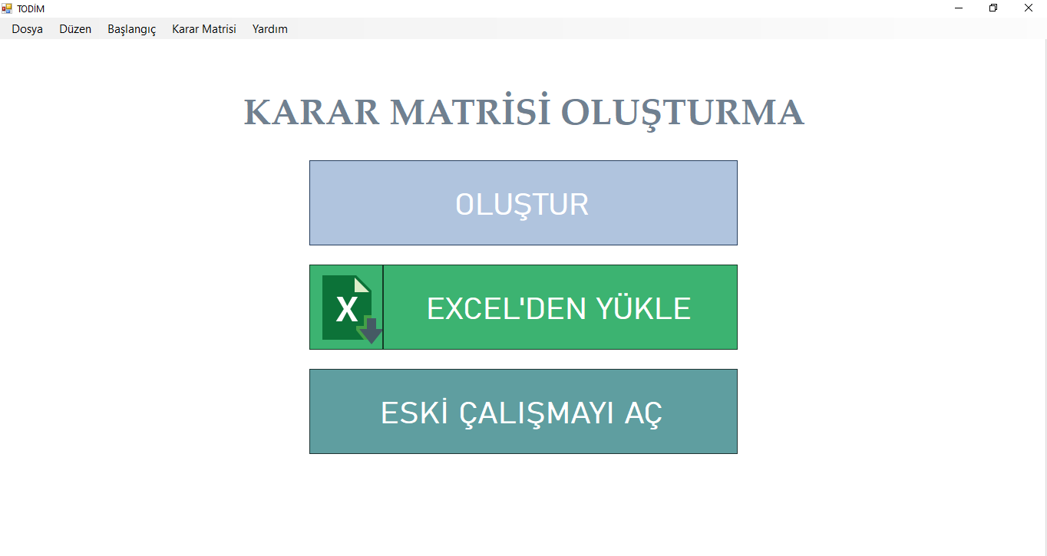

*Şekil 1 Başlangıç Ekranı*

* + 1. **Oluştur Butonu**

Şekil 1 de görüldüğü üzere başlangıç ekranında üç adet buton yeralmaktadır. İlk sıradaki “oluştur” butonuna tıklanıldığında “tumunuTemizle() “, “ileriButonlariniGizle” metotları çağırılır ve “tiklanma” adındaki string nesneye “oluştur” metni atanarak kullanıcı “karar matrisi oluşturma” ekranına yönlendirilir.

* + - 1. **tumunuTemizle() Metodu**

Bu metot listeleri, dataGridView’ leri, global alanda tanımlanmış olan nesneleri temizler ve uygulamayı yeni bir hesaplama için hazır hale getirir.

* + - 1. **ileriButonlariniGizle() Metodu**

Bu metod ile yalnızca eski çalışmanın getirilmesi sırasında görünür olması için “ileri” metnini içeren tüm butonlar gizlenir.

* + 1. **Excel’den Yükle Butonu**

Bu butona tıklanıldığında “tumunuTemizle()”, “ileriButonlariniGizle()”, “kararMatGorunurlukAyarlari()”, “kararMatImport()” , “importKararMatDoldur()”, “kararMatImportListeDoldurma()”, “kararMatRenklendir()”, “boyutAyarlama()”, “normalizeMatCerceve()”,metotları çağırılır ve kullanıcı “karar matrisi” sayfasına yönlendirilir.

* + - 1. **kararMatGorunurlukAyarlari() Metodu**

Yalnızca kriter ve alternatifler eklendikten sonra aktif olması için “karar matrisi oluşturma” ekranındaki kriter ve alternatiflerin yer aldığı panellerin , “sil” , “düzenle” ve “karar matrisi oluştur “ butonlarının gizlenmesini sağlanır.

* + - 1. **kararMatImport() Metodu**

Excel’den seçilen dosyadaki matrisi “dataGridViewImport” adındaki tabloya ekleyen metottur.

* + - 1. **importKararMatDoldur() Metodu**

“dataGridViewImport” adlı tabloda bulunan değerlerin “dataGridViewKararMat” adındaki tabloya kopyalanmasını sağlayan metottur. Böyle bir kopyalama işlemine başvurulmasının nedeni direkt olarak Excel’den GemBox kullanılarak çekilen tabloların “dataGridView’lerin” tasarımını bozması ve ek olarak boş bir satır eklemesidir. GemBox haricinde Excel’den veri çekme yöntemleri de bulunmaktadır ancak yazılan “connectionString’ in” yalnızca bir Excel sürümüne göre oluşturulmasından dolayı farklı Excel sürümlerine sahip bilgisayarlarda hatalar meydana gelebilmektedir bu sebeple daha avantajlı olacağı düşünülerek GemBox kullanılmıştır. Bu metot sayesinde gereksiz olan satırlar karar matrisine eklenmez ve gridlerin tasarımlarında bozulmalar meydana gelmez.

* + - 1. **kararMatImportListeDoldurma() Metodu**

Kriter, alternatif ve kriter yönlerinin yer aldığı listeleri temizleyerek Excel’den çekilen matriste bulunan ilk satır haricindeki diğer tüm satırların ilk hücrelerindeki değerleri “alternatifler” adındaki listeye, ilk satırın tüm hücrelerindeki değerleri “kriterler” adındaki listeye atan ve kriter yönlerini varsayılan olarak “fayda” olarak belirleyen metottur.

* + - 1. **kararMatRenklendir() Metodu**

Kriter yönlerinin yer aldığı “faydaMaliyet” adındaki listedeki “fayda” yönlü kriterlerin bulunduğu sütunları “mavi” , “maliyet” yönlü kriterlerin bulunduğu sütunları “mor” olarak renklendiren metottur.

* + - 1. **boyutAyarlama() Metodu**

Uygulama içerisinde yer alan tabloların içindeki veriye göre büyüyüp küçülmesini sağlayan metottur. Alternatif sayısına göre tabloların boyutunu ayarlar ve butonları bu yeni boyuta göre konumlandırır.

* + - 1. **gridTasarimSirasiz() Metodu**

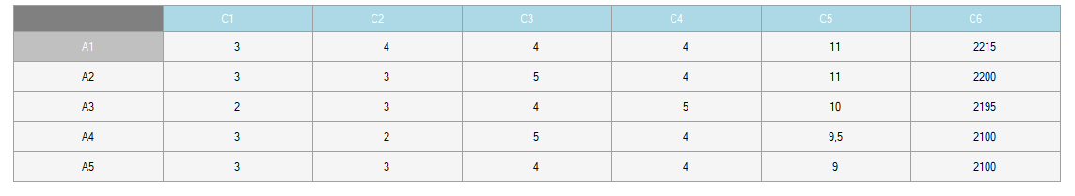

*Şekil 2 Grid Tasarım- Sırasız*

“DataGridView’lerin” tasarımının Şekil 2 de yer aldığı gibi görünmesini ve sıralama işlemine izin verilmemesini sağlayan metottur.

* + - 1. **normalizeMatCerceve() Metodu**

Normalize matrisi içerisinde yer alan verileri temizleyerek ve “kriterler” listesindeki verileri normalize matrisinin sütunlarına, “alternatifler” listesindeki verileri normalize matrisinin ilk sütunundaki tüm hücrelere (satırlara) ekleyen metottur.

* + 1. **Eski Çalışmayı Aç Butonu**

Bu butona tıklanıldığında “tumunuTemizle()”, “eskiCalismaAc()” metotları çağrılır ve tiklanma nesnesine “eski” metni atanır.

* + - 1. **eskiCalismaAc() Metodu**

Daha önceden kaydedilmiş olan bir çalışmanın uygulamaya yeniden yüklenmesini sağlayan metottur.

* 1. **Karar Matrisi Oluşturma Ekranı**

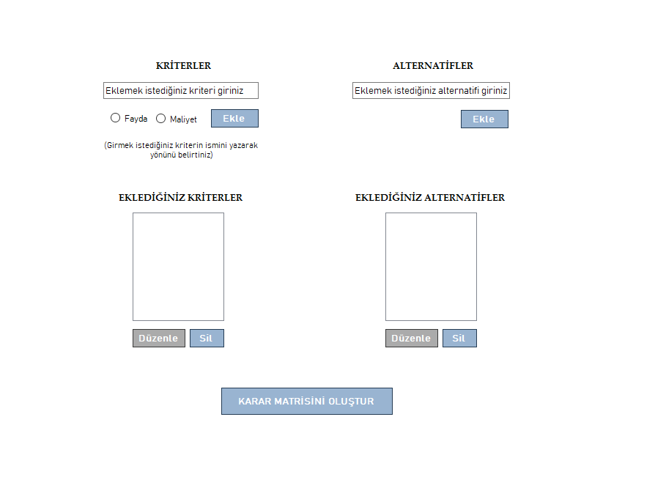

*Şekil 3 Karar Matrisi Oluşturma Ekranı*

Karar matrisine alternatif-kriter ekleme, silme ya da var olan alternatif ve kriterler üzerinde düzenleme yapılabilmesini sağlayan ekrandır.

**2.2.1. Kriter Ekleme Butonu**

Bu butona tıklanıldığında buton metni “Ekle” ise “kriterEkle()” metodu , buton metni “Güncelle” ise “kriterDuzenle()” metodu çağrılır. Kısacası kriter ekleme ve düzenleme işlemlerinin gerçekleştirilmesini sağlayan butondur.

**2.2.1.1. kriterEkle() Metodu**

Kullanıcı tarafından girilen kriterlerin isim ve yönlerinin ilgili listelere eklenmesini sağlayan metottur. Kriter yönü seçilmediğinde ya da daha önceden var olan bir kriter eklenmeye çalışıldığında hata mesajı gösterir.

**2.2.1.2. kriterDuzenle() Metodu**

Var olan bir kriterin isim ya da yönünün değiştirilmesini sağlayan metottur.

**2.2.2. Kriter Düzenle Butonu**

Listbox üzerinden seçilen kriterin textbox’a taşınarak düzenlenmesini sağlayan butondur.

**2.2.3. Kriter Sil Butonu**

Listbox üzerinden seçilen kriterin karar matrisinden ve “kriterler” isimli listeden silinmesini sağlayan butondur.

**2.2.4. Alternatif Ekleme Butonu**

Bu butona tıklanıldığında buton metni “Ekle” ise “alternatifEkle()” metodu , buton metni “Güncelle” ise “alternatifDüzenle()” metodu çağrılır. Kısacası alternatif ekleme ve düzenleme işlemlerinin gerçekleştirilmesini sağlayan butondur.

**2.2.4.1. alternatifEkle() Metodu**

Kullanıcı tarafından girilen alternatifin “alternatifler” adlı listeye eklenmesini sağlayan metottur. Daha önceden var olan bir alternatif eklenmeye çalışıldığında hata mesajı gösterir.

**2.2.4.2. alternatifDuzenle() Metodu**

Daha önceden eklenen bir alternatifin düzenlenmesini sağlayan metottur.

**2.2.5. Alternatif Düzenle Butonu**

Listbox üzerinden seçilen alternatifin textbox’a taşınarak düzenlenmesini sağlayan butondur.

**2.2.6. Alternatif Sil Butonu**

Listbox üzerinden seçilen alternatifin karar matrisinden ve “alternatifler” listesinden silinmesini sağlayan butondur.

**2.2.7. Karar Matrisini Oluştur Butonu**

Bu butona tıklanıldığında alternatif sayısı ve kriter sayısı 1’den büyükse “boyutAyarlama()” ve “kararMatrisiOlustur()” metotları çağrılır. Alternatif ve kriter sayısının 1’den az ya da 1’e eşit olduğu durumlarda ise "Karar matrisini oluşturmak için yeterli alternatif veya kriteriniz yok!" uyarı mesajı gösterilir.

**2.2.7.1. kararMatrisiOlustur() Metodu**

Kullanıcıyı “tabPageKararMatrisi” adındaki karar matrisi görüntüleme sayfasına yönlendiren ve karar matrisinin sütunlarına kriterler listesindeki kriterleri satırlarına ise alternatifler listesindeki alternatifleri ekleyen ve “kararMatRenklendir” metodu ile fayda maliyet listesindeki kriter yönlerine göre matrisin renklendirilmesini sağlayan metottur.

* 1. **Karar Matrisi Görüntüleme Ekranı**

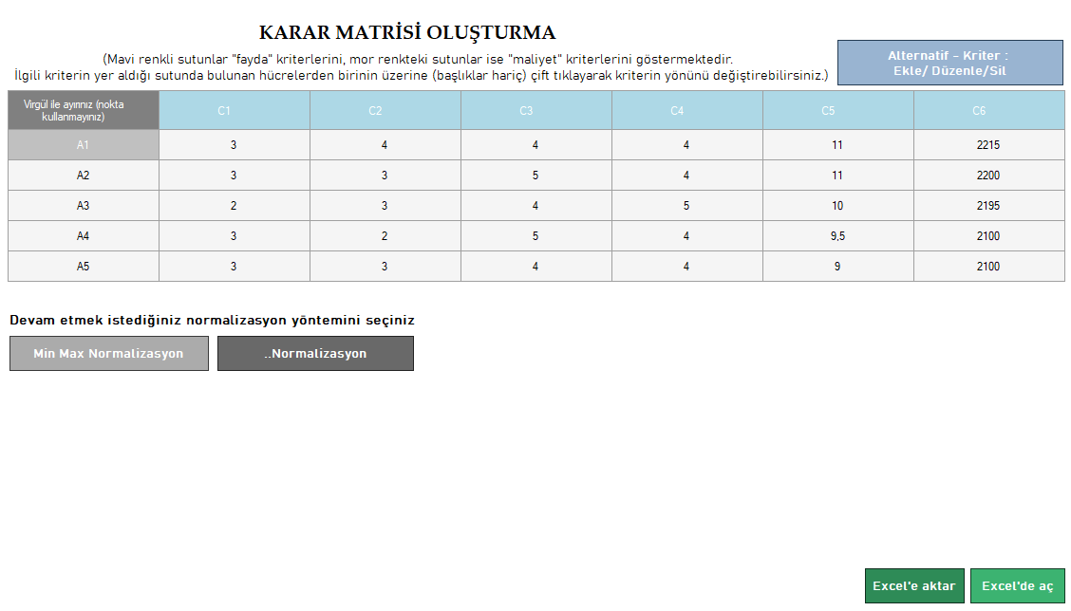

*Şekil 4 Karar Matrisi Görüntüleme Ekranı*

Oluşturulan karar matrisinin görüntülenmesini sağlayan ekrandır. Bu ekranda “alternatif- kriter: ekle, düzenle, sil “ , “min max normalizasyon” , “normalizasyon”, “Excel’e aktar” ve “Excel’de aç” adındaki butonlar yer alır.

* + 1. **Alternatif-Kriter: Ekle/Düzenle/Sil Butonu**

Yeni alternatif veya kriter eklenebilmesini be daha önceden eklenmiş olan kriterlerin düzenlenip silinebilmesini sağlayan butondur. Bu butona tıklanıldığında kullanıcı karar matrisi oluşturma ekranına yönlendirilir.

* + 1. **Min Max Normalizasyon Butonu**

Karar matrisinin min-max normalizasyon yöntemine göre normalize edilmesini sağlayan butondur. normalizeMatCerceve() ve minMaxNormalization() metotlarını çağırır.

* + - 1. **minMaxNormalization() Metodu**

Eşitlik (2) ve (3) de bulunan formülleri kullanarak karar matrisinin normalize edilmesini sağlayan metottur.

* + - 1. **normalizeMatCerceve()** **Metodu**

Normalizasyon matrisine kriter sayısı kadar sütun eklenmesini sağlayan metottur.

* + 1. **Normalizasyon Butonu**

Karar matrisinin ikinci eşitlik (4) ve (5) de yer alan normalizasyon yöntemine göre normalize edilmesini sağlayan butondur. Bu butona tıklanıldığında normalizeMatCerceve() ve normalizeYeni() metotları çağrılır.

* + - 1. **normalizeYeni() Metodu**

Karar matrisinin ikinci eşitlik (4) ve (5) de yer alan normalizasyon yöntemine göre normalize edilmesini sağlayan metottur.

* + 1. **Excel’e Aktar Butonu**

Karar matrisinin Excel’e aktarılmasını sağlayan butondur. kararMatDirektAktar() ve kararMatEAktarBuyuk() metodunun çağrılmasını sağlar.

* + - 1. **kararMatDirektAktar()**

Karar matrisindeki satır sayısının 150’den az olduğu durumlarda çağrılan metottur.

* + - 1. **kararMatEAktarBuyuk()**

Karar matrisindeki satır sayısının 150’den fazla olduğu durumlarda çağrılan metottur.

**2.3.5. Excel’de Aç Butonu**

Karar matrisinin Excel’de açılmasını sağlayan metottur.

* 1. **Normalize Edilmiş Karar Matrisi Ekranı**

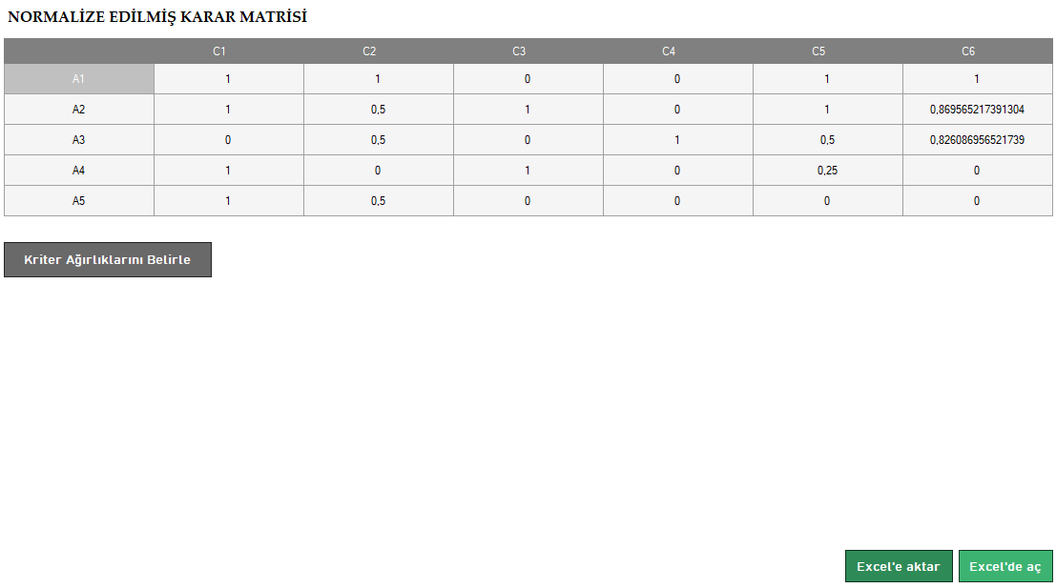

*Şekil 5 Normalizasyon Matrisi Görüntüleme Ekranı*

Normalize edilmiş karar matrisinin görüntülenebileceği ve Excel’e aktarılabileceği ekrandır. Bu ekranda “Kriter Ağırlıklarını Belirle” , “Excel’e aktar” ve “Excel’de aç” adındaki butonlar yer alır.

* + 1. **Kriter Ağırlıklarını Belirle Butonu**

Bu butona basıldığında kullanıcı kriter ağırlıklarını belirleme sayfasına yönlendirilir.

* + 1. **Excel’e Aktar Butonu**

Normalizasyon matrisinin Excel’e aktarılmasını sağlayan butondur. Bu butona basıldığında normalize matrisinde bulunan satırların sayısına göre normalizeMatEAktar() ya da normlizeMatEAktarBuyuk() metotlarından birisi çağrılır.

* + - 1. **normalizeMatEAktar() Metodu**

Normalize matrisindeki satır sayısının 150’den az olduğu durumlarda normalize matrisini Excel’e aktarmak için kullanılan metottur.

* + - 1. **normlizeMatEAktarBuyuk() Metodu**

Normalize matrisindeki satır sayısının 150’den fazla olduğu durumlarda normalize matrisini Excel’e aktarmak için kullanılan metottur.

* + 1. **Excel’de Aç Butonu**

Normalize edilmiş karar matrisinin Excel’de açılmasını sağlayan butondur. Bu butona basıldığında normalizeMatExcelAc() metodu tetiklenir.

* 1. **Kriter Ağırlıklarını Belirleme Ekranı**

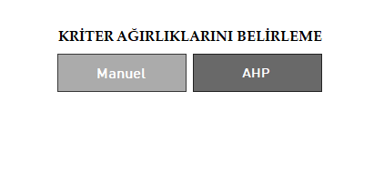

*Şekil 6 Kriter Ağırlığı Belirleme Ekranı*

Kriter ağırlıklarının belirlenebilmesi için “Manuel” ve “AHP” adındaki butonların yer aldığı ekrandır.

* + 1. **Manuel Butonu**

Kriter ağırlıklarının manuel olarak belirlenebilmesini sağlayan butondur. Bu butona tıklanıldığında agirlikTemizle() ve manuelAgirlikMatrisi() metotları çağrılır.

* + - 1. **agirlikTemizle() Metodu**

Ağırlıklar listesindeki ağırlık değerlerinin temizlenmesini sağlayan metottur.

* + - 1. **manuelAgirlikMatrisi() Metodu**

Kriter sayısı kadar sütun ve iki satırsan oluşan manuel ağırlık matrisinin oluşturulmasını sağlayan metottur.

* + 1. **AHP Butonu**

AHP yöntemi ile ağırlık hesaplayabilmek için kullanılan butondur. Bu butona basıldığında agirlikTemizle(), ahpAgirlikMatrisi() ve ahpTasarim() metotları tetiklenir.

* + - 1. **ahpAgirlikMatrisi() Metodu**

Kriter sayısı kadar satır ve kriter sayısı kadar sütundan oluşan ikili karşılaştırma matrisinin oluşturulmasını sağlayan metottur.

* + - 1. **ahpTasarim() Metodu**

İkili karşılaştırma matrisi oluşturma ekranındaki kriter ağırlıklarını belirleyebilmek için gerekli olan radio butonların oluşturulmasını sağlayan metottur.

* 1. **Manuel Olarak Ağırlık Belirleme Ekranı**

“dataGridViewAgirlik “ adındaki grid view üzerine girilen ağırlık değerlerinin ilgili listeye eklenmesini sağlayan ekrandır. Bu ekranda “ağırlıkları kaydet”, “ağırlıkları Excel’den al” ve “Excel’e aktar” butonları yer almaktadır.

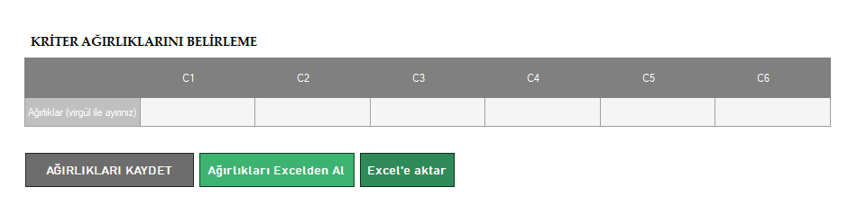

*Şekil 7 Manuel Olarak Kriter Ağırlığı Belirleme Ekranı*

* + 1. **Ağırlıkları Kaydet Butonu**

Bu butona tıklanıldığında “dataGridViewAgirlik” adındaki grid view’e girilen ağırlık değerleri “agirliklar” adındaki listeye kaydedilir. Daha sonra goreliAgirliklarim(), maxGenelBakinlik() ve genelBaskinlikSkoruMatrisi() metotları çağrılarak kullanıcı “tabPageGenelBaskinlik” adındaki genel baskınlık skorları sayfasına yönlendirilir.

* + - 1. **goreliAgirliklarim() Metodu**

Bu metod ile ağırlık değerlerinin referans kriterine bölünmesi sonucu göreli ağırlıklar elde edilir.

* + - 1. **maxGenelBakinlik() Metodu**

En büyük genel baskınlık skorunu bularak en iyi alternatifin bulunmasını sağlayan metottur.

* + - 1. **genelBaskinlikSkoruMatrisi() Metodu**

Alternatif sayısı kadar satır ve 3 sütundan oluşan genel baskınlık skorları matrisini oluşturan ve eşitlik (9) da yer alan formül sayesinde matriste bulunan hücrelerin doldurulmasını sağlayan metottur.

* + 1. **Ağırlıkları Excel’den Al Butonu**

Bu butona tıklanıldığında agirliklariExceldenAl() metodu tetiklenir.

* + - 1. **agirliklariExceldenAl() Metodu**

Ağırlık değerlerinin kullanıcı tarafından seçilen bir Excel dosyasından yüklenmesini sağlayan metottur.

* + 1. **Excel’e Aktar Butonu**

Bu butona basıldığında agirlikBelirleEAktar() metodu tetiklenir.

* + - 1. **agirlikBelirleEAktar() Metodu**

“dataGridViewAgirlik” matrisinde yer alan ağırlık değerlerinin Excel’e aktarılmasını sağlayan metottur.

* 1. **İkili Karşılaştırma Matrisi Oluşturma Ekranı**

Kriterlerin birbirlerine göre olan tercih değerlerinin belirlenmesiyle kriter ağırlıklarının hesaplanmasını sağlayan ekrandır ve “kaydet” adında bir butona sahiptir.

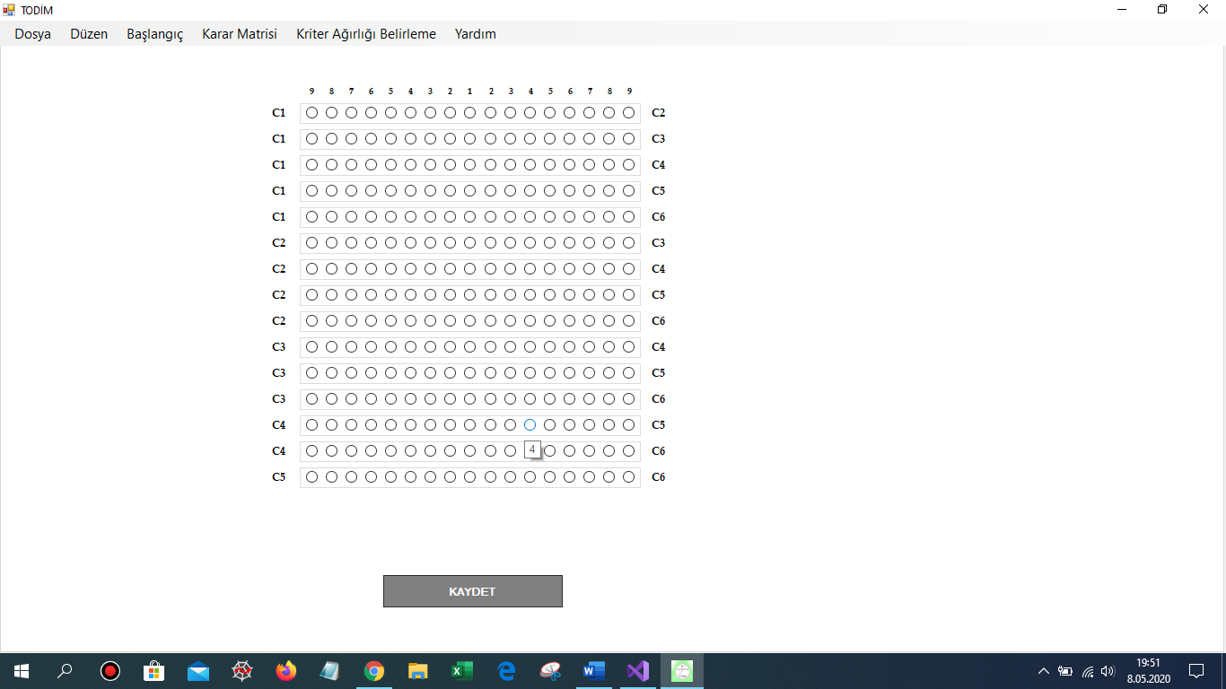

*Şekil 8 İkili Karşılaştırma Matrisi Oluşturma Ekranı*

* + 1. **Kaydet Butonu**

Dinamik olarak oluşturulan bir butondur. Bu butona basıldığında karsilastirmaMatOlustur(), wVektörü(), ayrintiKMatDoldur(), DVektörü() ve tutarlilikOrani() metotları tetiklenir.

* + - 1. **karsilastirmaMatOlustur() Metodu**

İkili karşılaştırma matrisinin yani kriterlerin birbirine göre önem değerlerinin yer aldığı matrisin oluşturulmasını sağlayan metottur.

* + - 1. **wVektörü() Metodu**

C matrisinden yola çıkarak AHP yöntemi ile ağırlık değerlerinin hesaplanmasını sağlayan metottur. Bu işlemi gerçekleştirmek için cMatrisi() ve wVektörüTasarim() metotlarını kullanır.

* + - 1. **ayrintiKMatDoldur() Metodu**

İkili karşılaştırma matrisini kriterlerin önem derecelerine göre dolduran metottur.

* + - 1. **DVektörü() Metodu**

D vektörünün oluşturulmasını sağlayan metottur.

* + - 1. **tutarlilikOrani() Metodu**

Tutarlılık oranının hesaplanarak ilgili label’lara yazılmasını sağlayan metottur.

* 1. **İkili Karşılaştırma Matrisi Görüntüleme Ekranı**

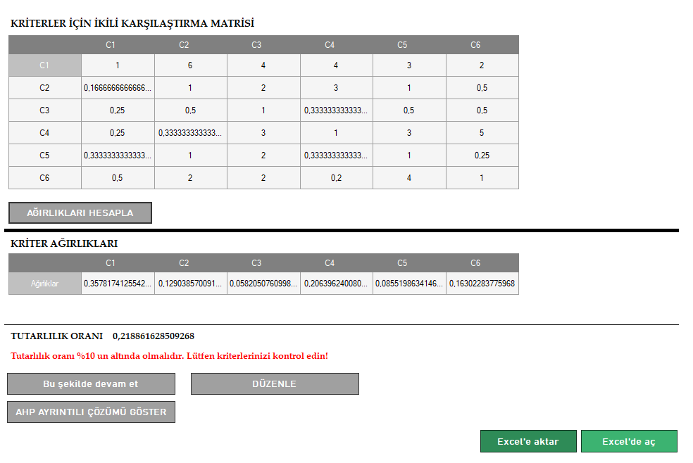

*Şekil 9 İkili Karşılaştırma Matrisi Görüntüleme Ekranı*

AHP yöntemi kullanılarak oluşturulan ikili karşılaştırma matrisinin ve ağırlık değerlerinin görüntülenebileceği ekrandır. Bu ekranda “ağırlıkları hesapla”, “düzenle”, “AHP ayrıntılı çözümü göster” ve tutarlılık oranının %10 dan küçük ya da büyük olmasına göre üzerindeki metni ağırlıkları kaydet ya da bu şekilde devam et şeklinde değişen “ağırlıkları kaydet” butonu yer almaktadır.

* + 1. **Ağırlıkları Hesapla Butonu**

Bu butona tıklanıldığında dgvKriterAgirlikDoldur() metodu aktif olur ve daha önceden hesaplanmış olan ağırlık değerlerinin görüntülenmesi sağlanır.

* + 1. **Ağırlıkları Kaydet (Bu şekilde Devam Et) Butonu**

Bu butona tıklanıldığında kriterAgirlikKaydet() metodu çağrılır.

* + - 1. **kriterAgirlikKaydet() Metodu**

Kriter ağırlıklarının “ağırlıklar” adındaki listeye eklenmesini sağlayan metottur. Bu metot goreliAgirliklarim() maxGenelBakinlik() ve genelBaskinlikSkoruMatrisi() metotlarını çağırarak ağırlık değerlerinde değişiklik olması durumunda hesaplamaların yeniden yapılmasını sağlar.

* + 1. **Düzenle Butonu**

Kullanıcıyı karşılaştırma matrisi oluşturma ekranına yönlendirerek kriterlerin önem derecelerinde değişiklik yapılabilmesini sağlayan metottur.

* + 1. **AHP Ayrıntılı Çözümü Göster Butonu**

Kullanıcının “tabPageAhpAyrinti” adındaki AHP ayrıntılı çözümler sayfasına yönlendirilmesini sağlayan butondur.

* + 1. **Excel’e Aktar Butonu**

İkili karşılaştırma ve kriter ağırlıkları matrisinin Excel’e aktarılmasını sağlayan butondur. Bu işlemi ikiliKMatExcelDirektAktar() ve ikiliKMatExcelDirektAktarBuyuk() metotlarını kullanarak gerçekleştirir.

* + - 1. **ikiliKMatExcelDirektAktar() Metodu**

İkili karşılaştırma matrisinin 150 satırdan az olduğu durumlarda matrisi Excel’e aktarmak için kullanılan metottur.

* + - 1. **ikiliKMatExcelDirektAktarBuyuk() Metodu**

İkili karşılaştırma matrisindeki satır sayısının 150’den fazla olduğu durumlarda matrisi Excel’e aktarmak için kullanılan metottur.

* + 1. **Excel’de Aç Butonu**

İkili karşılaştırma matrisinin Excel’de açılmasını sağlayan metottur. Bu işlemi ikiliKMatExcelAc() metodunu kullanarak gerçekleştirir.

**2.9. AHP Ayrıntılı Çözüm Görüntüleme Ekranı**

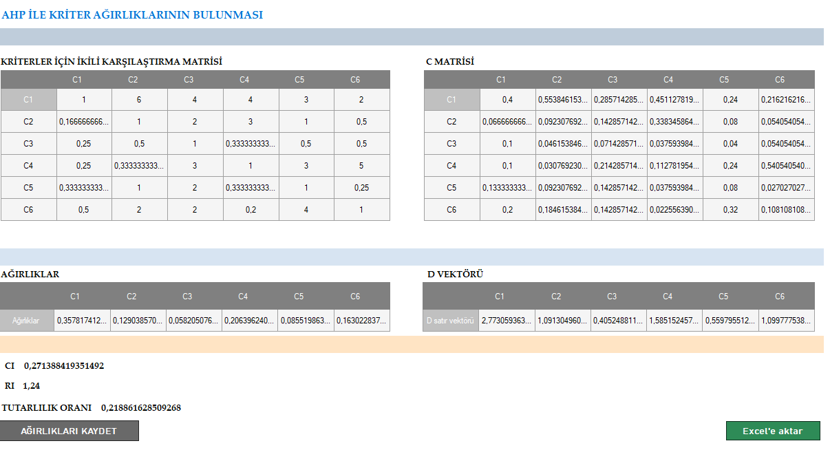

*Şekil 10. AHP Ayrıntılı Çözüm Görüntüleme Ekranı*

AHP hesaplanırken oluşturulan C, D vektörü ve ağırlık değerlerinin yer aldığı ekrandır. Bu ekranda “ağırlıkları kaydet” ve “Excel’e aktar” butonları da yer alır.

**2.9.1. Ağırlıkları Kaydet Butonu**

kriterAgirlikKaydet() metodunu kullanarak kriter ağırlıklarının ilgili listeye kaydedilmesini sağlayan butondur.

**2.9.2. Excel’e Aktar Butonu**

AHP ayrıntılı çözüm ekranında bulunan tüm matrislerin Excel’e aktarılmasını sağlayan butondur.

* 1. **Genel Baskınlık Skorları Görüntüleme Ekranı**

Genel baskınlık skorlarının görüntülenebileceği ekrandır bu ekranda genel baskınlık skorlarının artan veya azalan biçimde sıralanabileceği butonlar da yer almaktadır.

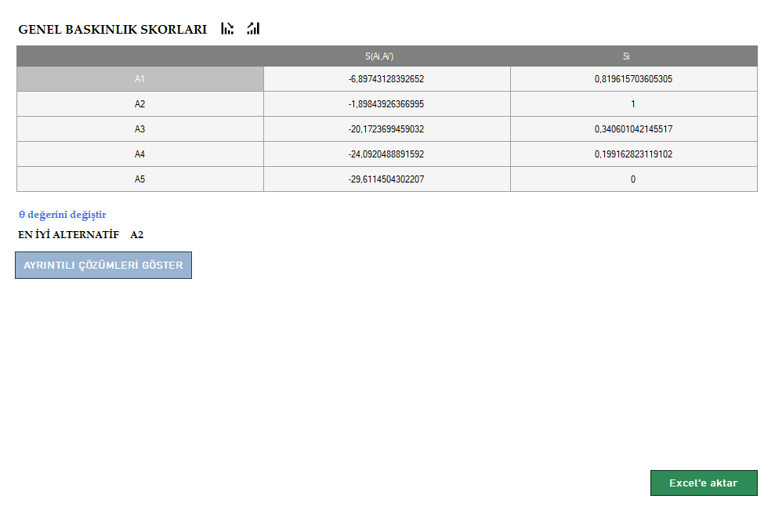

*Şekil 11. Genel Baskınlık Skorlarını Görüntüleme Ekranı*

**2.10.1. Ayrıntılı Çözümleri Göster Butonu**

Bu butona basıldığında kullanıcı sonuçlar sayfasına yönlendirilir ve sonucKararMatDoldur(), sonucNormalizeMatDoldur(), sonucKriterAgirlikDoldur(), sonucGoreliAgirlikDoldur(), sonucGenelBaskinlikDoldur() ve son olarak da sonucKarsilastirmaMatDoldur() metodu çağrılır.

**2.10.1.1. sonucKararMatDoldur() Metodu**

dataGridViewKararMat adlı matristeki verileri dataGridViewSonucKararMat adındaki matrise kopyalayan metottur.

**2.10.1.2. sonucNormalizeMatDoldur() Metodu**

dataGridViewNormalize adlı matriste bulunan verileri dataGridViewSonucNormalizeMat adındaki matrise kopyalayan metottur.

**2.10.1.3. sonucKriterAgirlikDoldur() Metodu**

dataGridViewWVektörü adlı matristeki verileri dataGridViewSonucKriterAgirlik adlı matrise kopyalayan metottur.

**2.10.1.4. sonucGoreliAgirlikDoldur() Metodu**

“goreliAgirliklar” adlı listedeki verileri dataGridViewSonucGoreliAgirlik adlı matrise ekleyen metottur.

**2.10.1.5. sonucGenelBaskinlikDoldur() Metodu**

dataGridViewSonucGenelBaskinlik adlı matrisi genel baskınlık skorlarıyla dolduran metottur.

**2.10.1.6. sonucKarsilastirmaMatDoldur() Metodu**

“dataGridViewKarsilastirmaMat” adlı matriste yer alan verileri dataGridViewSonucKarsilastirmaMat adındaki matrise kopyalayan metottur.

**2.10.2. Teta Değerini Değiştirme Butonu**

Metin kutusuna girilen teta değerine göre kısmi baskınlık ve genel baskınlık skorlarının yeniden hesaplanmasını sağlayan butondur.

**2.10.3. Genel Baskınlık Skorları Artan Yönde Sıralama Butonu**

Genel baskınlık skorlarının artan yönde sıralanmasını sağlayan butondur.

**2.10.4. Genel Baskınlık Skorları Azalan Yönde Sıralama Butonu**

Genel baskınlık skorlarının azalan yönde sıralanmasını sağlayan butondur.

**2.10.5. Excel’e Aktar Butonu**

Genel baskınlık skorlarının Excel’e aktarılmasını sağlayan butondur. Bu işlemi genelBaskinlikSkorExcelDirektAktar() ya da genelBaskinlikSkorExcelDirektAktar-Buyuk() metotlarından birini kullanarak gerçekleştirir.

**2.10.5.1. genelBaskinlikSkorExcelDirektAktar() Metodu**

Genel baskınlık skorları matrisinin satır sayısının 150’den az olması durumunda kullanılan metottur.

**2.10.5.2. genelBaskinlikSkorExcelDirektAktarBuyuk() Metodu**

Genel baskınlık skorları matrisinin satır sayısının 150’den fazla olması durumunda kullanılan metottur.

**2.11. Ayrıntılı Çözüm Görüntüleme Ekranı**

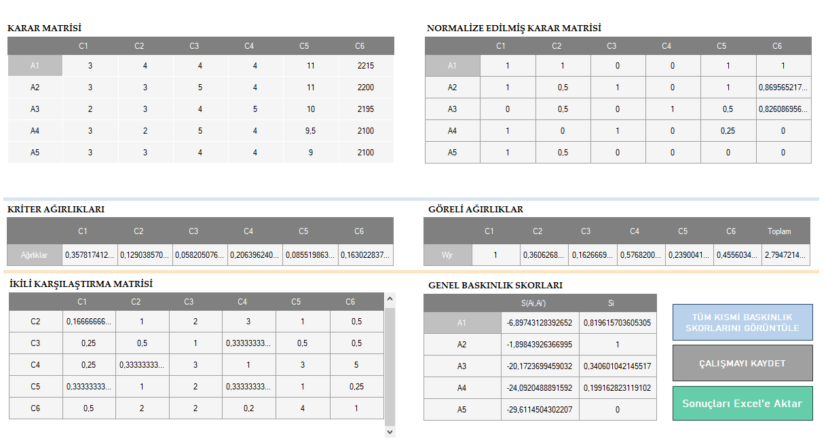

*Şekil 12. Ayrıntılı Çözümleri Görüntüleme Ekranı*

Bu ekranda karar matrisi, normali edilmiş karar matrisi, kriter ağırlıkları matrisi, göreli ağırlıklar matrisi, genel baskınlık skorları matrisi ve eğer ağırlık belirleme yöntemi olarak AHP seçildiyse ikili karşılaştırma matrisi yer almaktadır. Ayrıca bu ekranda “tüm kısmi baskınlık skorlarını görüntüle”, “çalışmayı kaydet” ve “sonuçları Excel’e aktar” butonları da yer almaktadır.

**2.11.1. Tüm Kısmi Baskınlık Skorlarını Görüntüle Butonu**

Bu butona tıklanıldığında kullanıcı tüm kısmi baskınlık skorlarını görüntüleme ekranına yönlendirilir. Bu ekranda yer alan alternatif isimlerinin bulunduğu butonlardan birinin üzerine tıklayarak o alternatifin kısmı baskınlık skorunu görüntüleyebilir ya da tümünü göster butonuna tıklayarak tüm alternatiflerin kısmı baskınlık skorlarını tek bir ekrandan görüntüleyebilir.

**2.11.2. Çalışmayı Kaydet Butonu**

Kullanıcı bu buton sayesinde çalışmasını Excel formatında kaydedebilir ve daha sonra başlangıç ekranındaki “eski çalışmayı aç” butonuna tıklayarak daha önce kaydettiği bir çalışmayı açıp üzerinde değişiklik yapabilir.

**2.11.3. Sonuçları Excel’e Aktar Butonu**

Tüm sonuç matrislerinin Excel’e aktarılmasını sağlayan metottur.

**2.12. Kısmi Baskınlık Skorlarını Görüntüleme Ekranı**

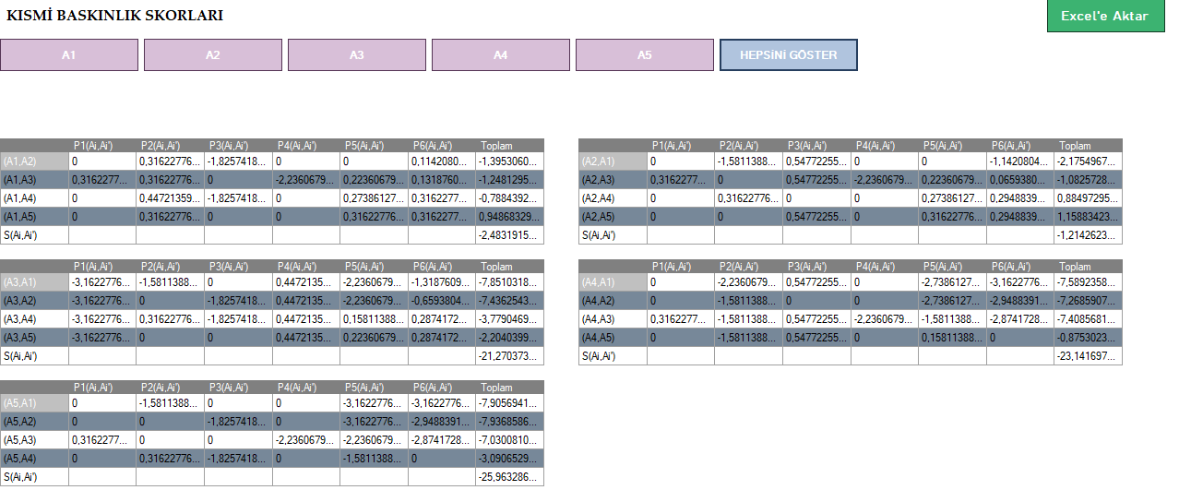

*Şekil 13. Kısmi Baskınlık Skoru Görüntüleme Ekranı*

Kısmi baskınlık skorlarının görüntülendiği ekrandır. Kısmi baskınlık skorlarını görüntüleme ve Excel’e aktarma butonları yer alır yer alır.

**2.12.1. Tümünü Göster Butonu**

Bu butona tıklanıldığında tüm alternatiflere ait kısmi baskınlık skorları listelenir.

**2.12.2. Excel’e Aktar Butonu**

Alternatiflere ilişkin kısmi baskınlık skorlarının tümünün ya da seçilen alternatife ilişkin olan kısmi baskınlık skorunun Excel’e aktarılmasını sağlayan metottur.

**2.13. Kısmi Baskınlık Skoru Arama Ekranı**

Metin kutusuna girilen alternatifin kısmi baskınlık skorunun görüntülenmesini sağlayan ekrandır. ”Baskınlık skorunu görüntüle” ve “Excel’e aktar” butonları yer alır.

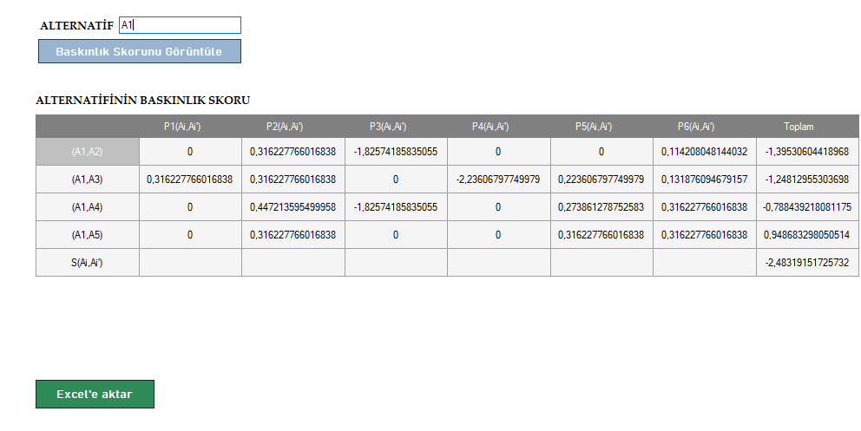

*Şekil 14. Kısmi Baskınlık Skoru Arama Ekranı*

**2.13.1. Baskınlık Skorunu Görüntüle Butonu**

Bu butona tıklanıldığında metin kutusuna girilen alternatife ilişkin kısmi baskınlık skoru matrisi görüntülenir. Girilen alternatifin bulunmaması durumunda kullanıcıya uyarı mesajı gösterilir.

**2.13.2. Excel’e Aktar Butonu**

Aratılan kısmi baskınlık skorunun Excel’e aktarılmasını sağlayan butondur.

1. **KULLANIM KLAVUZU**

Bu bölümde uygulamanın kullanımıyla ilgili bilgilere yer verilecektir.

* 1. **Karar Matrisinin Oluşturulması**

Karar matrisini oluşturabilmek için üç seçenek mevcuttur: bunlar şekil 15 de görüldüğü üzere yeni bir matris oluşturmak, varolan bir matrisi excelden yüklemek ve eski bir çalışmayı açmaktır.

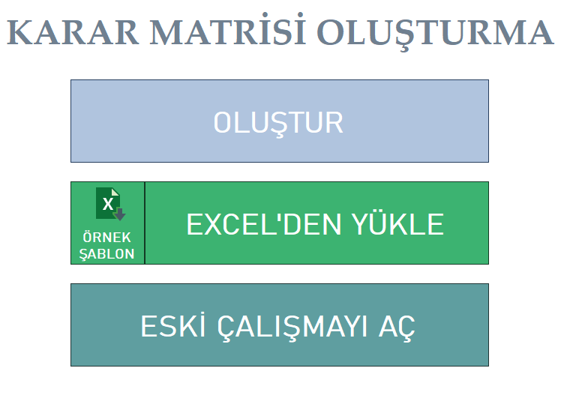

*Şekil 15. Karar Matrisi Oluşturma Ekranı*

* + 1. **Oluştur Butonu**

Oluştur butonuna tıkladığınızda karar matrisi oluşturma ekranına yönlendirilirsiniz.

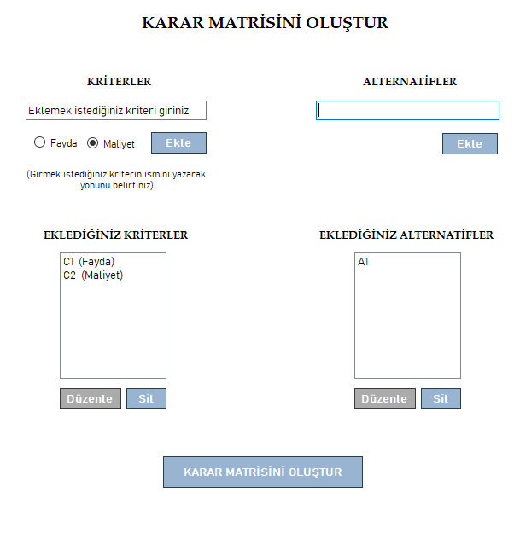

*Şekil 16. Karar Matrisi Oluşturma Ekranı*

Bu ekranda kriter ve alternatif ekleyebilir, kriter ve alterntifler üzerinde düzenleme ya da silme işlemi yapabilirsiniz. Karar matrisini oluştur butonuna tıklayarak karar matrisi görüntüleme ekranına gidebilirsiniz.

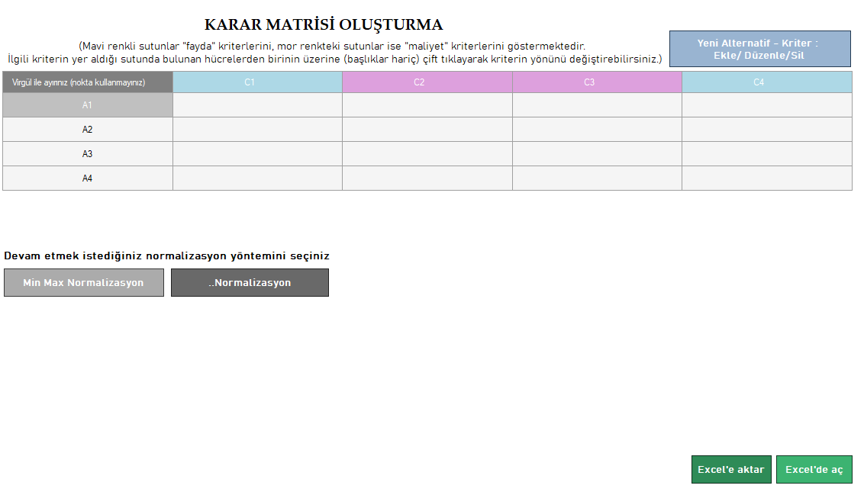

*Şekil 17. Karar Matrisi Görüntüleme Ekranı*

* + 1. **Excelden Yükle Butonu**

Bu butona tıklayarak seçeceğiniz bir Excel dosyasındaki matrisi karar matrisi olarak kullanabilirsiniz.

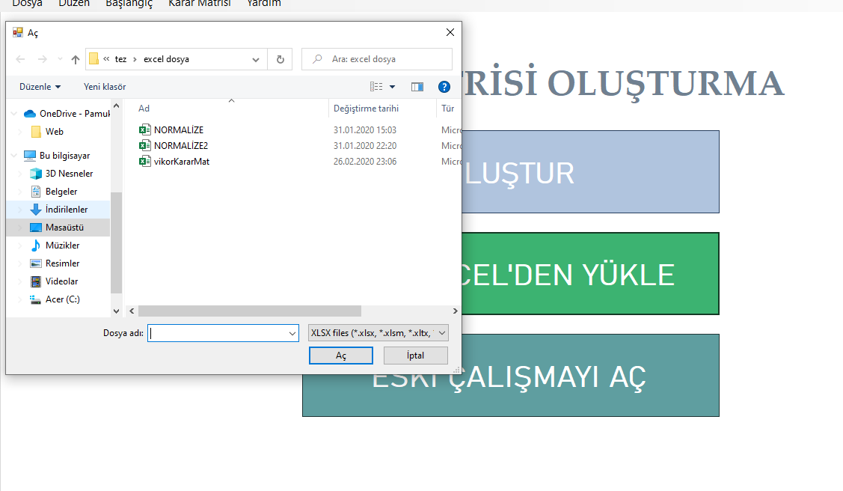

*Şekil 18. Excel’den Yükle Butonu*

* + - 1. **Örnek Excel Şablonu İndirme Butonu**

Bu butona tıklayarak Excelden yüklenilecek olan karar matrisinin formatının nasıl olmasıyla ilgi bilgi içeren örnek Excel şablonunu bilgisayarınıza indirebilirsiniz.

* + 1. **Eski Çalışmayı Aç Butonu**

Bu butona tıklayarak daha önce kaydettiğiniz bir çalışmayı açarak üzerinde değişiklik yapabilirsiniz.

* 1. **Karar Matrisinin Görüntülenmesi**



*Şekil 19. Karar Matrisi Görüntüleme Ekranı*

Karar matrisini oluşturduktan sonra karar matrisi görüntüleme ekranına yönlendirilirsiniz.

* + 1. **Alternatif-Kriter: Ekle/Düzenle/Sil Butonu**

Bu butona tıklayınca yeniden karar matrisi oluşturma ekranına yönlendirilirsiniz.

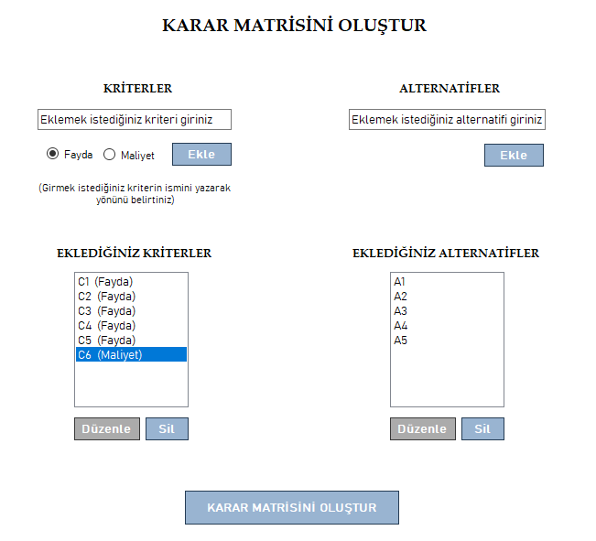

11

8

9

7

6

10

5

4

3

2

*Şekil 20. Karar Matrisi Oluşturma Ekranı*

Bu ekranda alternatif ya da kriter ekleyebilir, silebilir , düzenleyebilirsiniz.

* + - 1. **Yeni Kriter Ekleme**

Yeni bir kriter eklemek için 2 numaralı metin kutusuna eklemek istediğiniz kriterin ismini yazarak fayda ya da maliyet yönlü oluşuna göre ilgili yuvarlaklara tıklayıp 3 numarayla gösterilen ekle butonuna basabilirsiniz.

* + - 1. **Kriter Silme**

Herhangi bir kriteri silmek için 10 numara ile gösterilen kutucuktan silmek istediğiniz kriteri seçerek 5 numara ile gösterilen sil butonuna tıklayınız.

* + - 1. **Kriter Düzenleme**

Herhangi bir kriter üzerinde düzenleme yapmak isterseniz öncelikle 10 numara ile gösterilen kutucuktan düzenlemek istediğiniz kriteri seçiniz daha sonra 4 numara ile gösterilen düzenle butonuna basınız. Bu butona basıldığında 3 numara ile gösterilen ekle butonu güncelle olarak değişecektir. Seçtiğiniz kriter 2 numara ile gösterilen metin kutusuna taşınacaktır. Burada ilgili kriterin ismini ya da yönünü değiştirerek 3 numara ile gösterilen güncelle butonuna tıklayarak güncelleme işlemini gerçekleştirebilirsiniz.

* + - 1. **Yeni Alternatif Ekleme**

Yeni bir alternatif eklemek için 6 numaralı metin kutusuna eklemek istediğiniz kriterin ismini yazarak 7 numara ile gösterilen ekle butonuna basabilirsiniz.

* + - 1. **Alternatif Silme**

Herhangi bir alternatifi silmek için 11 numara ile gösterilen kutucuktan silmek istediğiniz alternatifi seçerek 9 numara ile gösterilen sil butonuna tıklayınız.

* + - 1. **Alternatif Düzenleme**

Herhangi bir alternatif üzerinde düzenleme yapmak isterseniz öncelikle 11 numara ile gösterilen kutucuktan düzenlemek istediğiniz alternatifi seçiniz daha sonra 8 numara ile gösterilen düzenle butonuna basınız. Bu butona basıldığında 7 numara ile gösterilen ekle butonu güncelle olarak değişecektir. Seçtiğiniz alternatif 6 numara ile gösterilen metin kutusuna taşınacaktır. Burada ilgili alternatifin ismini değiştirip 7 numara ile gösterilen güncelle butonuna tıklayarak güncelleme işlemini gerçekleştirebilirsiniz.

* + - 1. **Değişiklikleri Kaydetme**

Yaptığınız değişiklikleri kaydetmek için karar matrisi oluşturma butonuna tıklayabilirsiniz.

* 1. **Normalize Edilmiş Karar Matrisinin Oluşturulması**

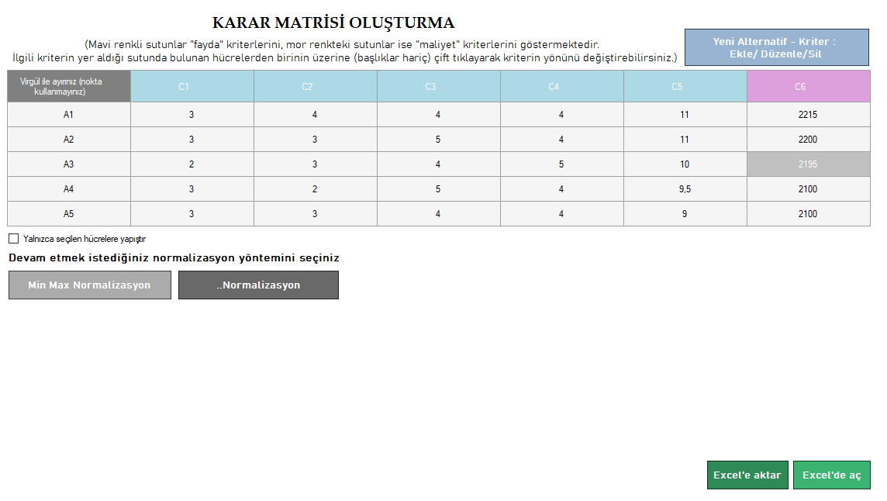

*Şekil 21. Karar Matrisi Görüntüleme Ekranı*

* + 1. **Min Max Normalizasyon Butonu**

Eşitlik (2) ve (3) de yer alan formüller ile karar matrisinin normalize edilmesini sağlayan butondur. Min max normalizasyon yöntemini kullanmak istediğinizde bu butonu kullanabilirsiniz.

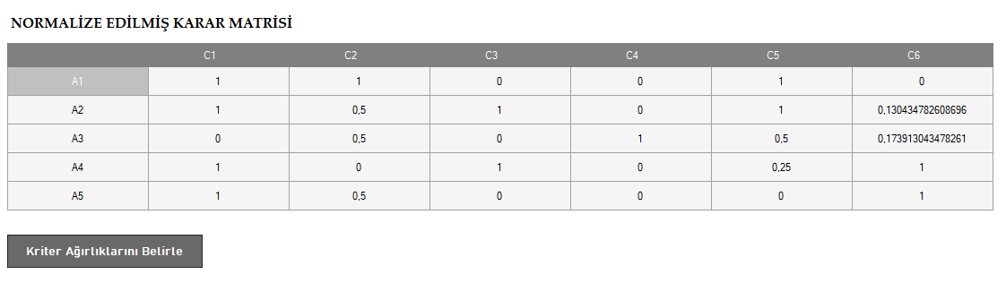

*Şekil 22. Min Max Normalize Yöntemi ile Normalize Edilmiş Bir Karar Matrisi*

* + 1. **2. Normalizasyon Butonu**

Eşitlik (4) ve (5) de yer alan normalizasyon yöntemine göre karar matrisini normalize etmek için bu butonu kullanabilirsiniz.

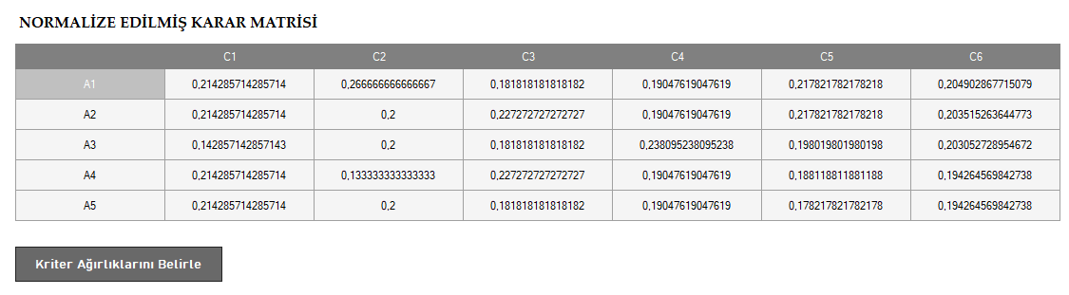

*Şekil 23. 2. Normalizasyon Yöntemi İle Normalize Edilmiş Bir Karar Matrisi*

* 1. **Karar Matrisinin Excel’e Aktarılması**
     1. **Excel’e Aktar Butonu**

Karar matrisini bir Excel dosyası şeklinde kaydetmek istediğinizde bu butonu kullanabilirsiniz.

* + 1. **Excel’de Aç Butonu**

Karar matrisinin direkt olarak Excel’de açılmasını sağlayan butondur.

* 1. **Normalize Edilmiş Karar Matrisinin Görüntülenmesi**

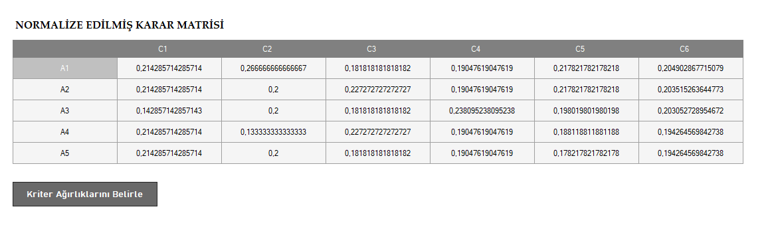

*Şekil 24. Normalize Edilmiş Karar Matrisi Görüntüleme Ekranı*

Bu ekranda normalize edilmiş karar matrisini görüntüleyebilir ve kriter ağırlıklarını belirle butonuna basarak kriterlere ilişkin ağırlıkları belirleyebilirsiniz.

* + 1. **Kriter Ağırlıklarını Belirle Butonu**

Bu butona bastığınızda kriter ağırlıklarını belirleme ekranına yönlendirilirsiniz.

* 1. **Kriter Ağırlıklarını Belirleme Ekranı**

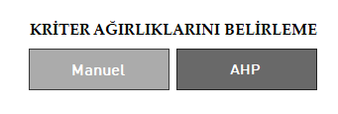

*Şekil 25. Kriter Ağırlıklarını Belirleme Ekranı*

Bu ekranda bulunan manuel butonu ile manuel olarak ya da AHP butonu ile AHP yöntemini kullanarak kriter ağırlıklarını belirleyebilirsiniz.

* + 1. **Manuel Butonu**

Kriter ağırlıklarını manuel olarak belirlemek istediğinizde kullanabileceğiniz butondur. Bu butona tıklanıldığında şekil 25 ile gösterilen ağırlık matrisi ekrana gelecektir. Bu matriste yer alan ilgili hücreleri doldurarak ağırlık belirleme işlemini gerçekleştirebilirsiniz.

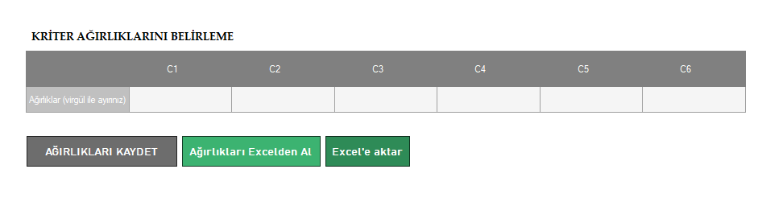

*Şekil 26. Manuel Olarak Ağırlık Belirleme*

* + - 1. **Ağırlıkları Excel’den Al butonu**

Bu butona tıklayarak açılan pencereden seçtiğiniz Excel dosyası ile ağırlık değerlerini belirleyebilirsiniz. Örnek Excel dosyası şekil 26 ile gösterilmiştir.

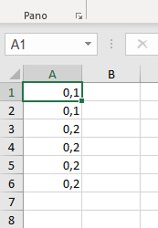

*Şekil 27. Ağırlık Değerleri İçin Örnek Şablon*

* + 1. **AHP Butonu**

Bu butona tıklayarak AHP ile kriter ağırlıklarını belirleme işlemini gerçekleştirebilirsiniz. Butona tıkladığınızda kriterlerin birbirlerine göre önem derecelerini belirleyebilmek için şekil 27 de gösterilen ikili karşılaştırma matrisi oluşturma ekranına yönlendirilirsiniz.

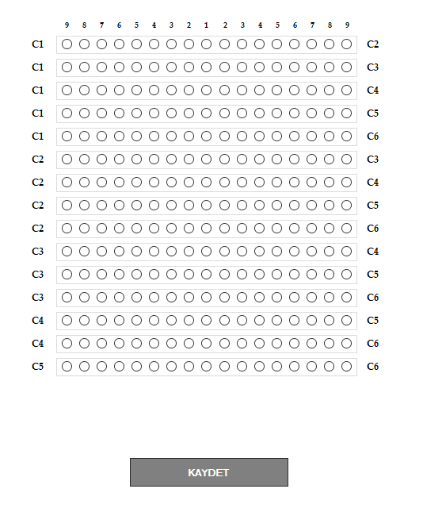

*Şekil 28. İkili Karşılaştırma Matrisi Oluşturma Ekranı*

Bu ekranda kriterlerin birbirlerine göre önem derecelerini belirledikten sonra kaydet butonuna basarak ağırlık değerlerini görüntülemek için AHP ekranına gidebilirsiniz.

* 1. **AHP** **Ekranı**

İkili karşılaştırma matrisi oluşturma ekranında bulunan kaydet butonuna bastığınızda bu ekrana yönlendirilirsiniz.

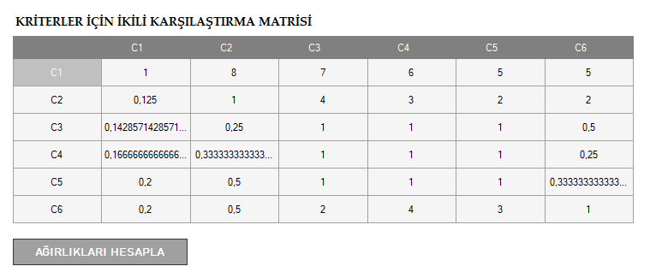

*Şekil 29. İkili Karşılaştırma Matrisi*

* + 1. **Ağırlıkları Hesapla Butonu**

Bu ekranda yer alan ağırlıkları hesapla butonuna basarak AHP yöntemi ile ağırlık değerlerini hesaplatabilirsiniz.

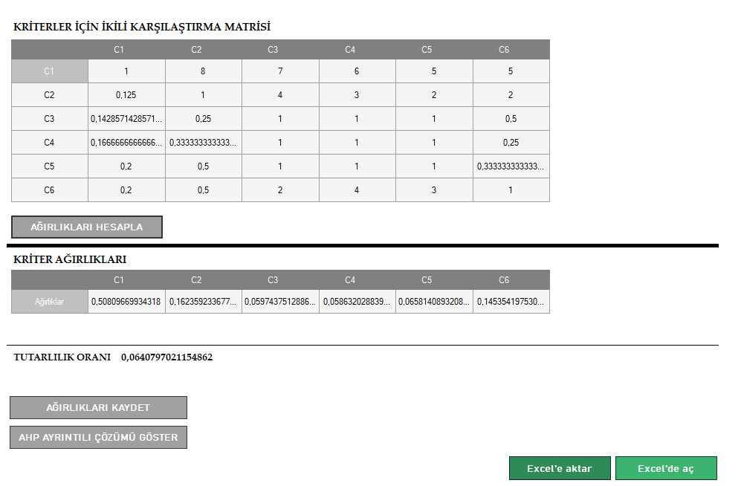

*Şekil 30. AHP Ekranı*

* + 1. **Ağırlıkları Kaydet Butonu**

Bu butona tıklayarak ağırlık değerlerinin kaydedilmesini sağlayabilirsiniz.

* + 1. **AHP Ayrıntılı Çözümleri Göster Butonu**

Bu butona tıkladığınızda AHP ayrıntılı çözüm görüntüleme ekranına yönlendirilirsiniz.

* + 1. **Excel’e Aktar Butonu**

Bu buton ile kriterler için ikili karşılaştırma matrisinin ve ağırlık değerlerinin yer aldığı matrisin Excel’e aktarılmasını sağlayabilirsiniz.

* + 1. **Excel’de Aç**

Bu buton ile kriterler için ikili karşılaştırma matrisinin ve ağırlık değerlerinin yer aldığı matrisin Excel’de açılmasını sağlayabilirsiniz

* 1. **AHP Ayrıntılı Çözüm Görüntüleme Ekranı**

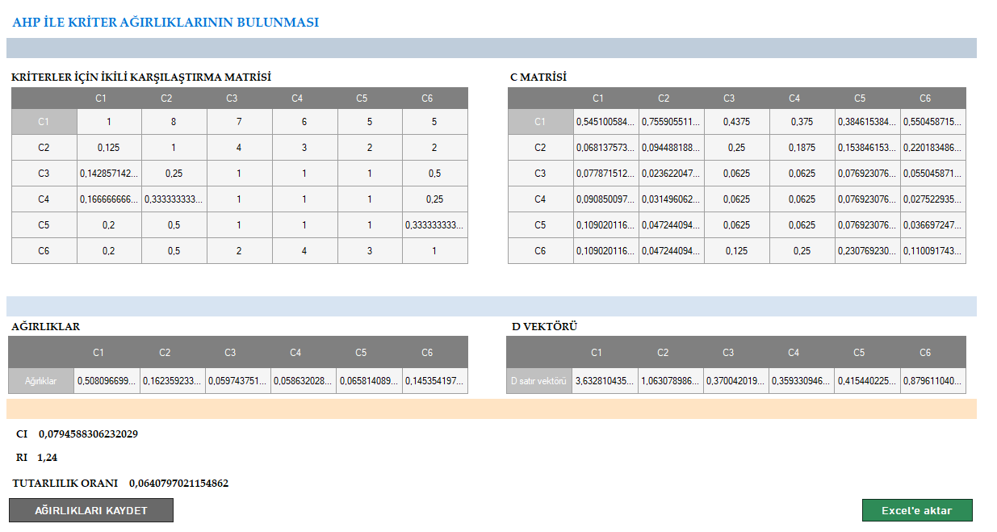

*Şekil 31. AHP Ayrıntılı Çözüm Görüntüleme Ekranı*

* + 1. **Excel’e Aktar Butonu**

Bu buton ile AHP ayrıntılı çözüm görüntüleme ekranındaki tüm matris ve değerlerin Excel’e aktarılmasını sağlayabilirsiniz.

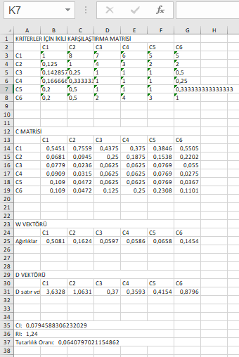

*Şekil 32. Örnek Excel Sayfası*

* + 1. **Ağırlıkları Kaydet Butonu**

Ağırlık değerleri üzerinde değişiklik yapmayacaksanız ve genel ve kısmi baskınlık skorlarının hesaplanmasında kullanılmasını istiyorsanız bu butona tıklayınız. Bu butona tıkladığınızda genel baskınlık skorları görüntüleme ekranına yönlendirilirsiniz.

* 1. **Genel Baskınlık Skorları Görüntüleme Ekranı**

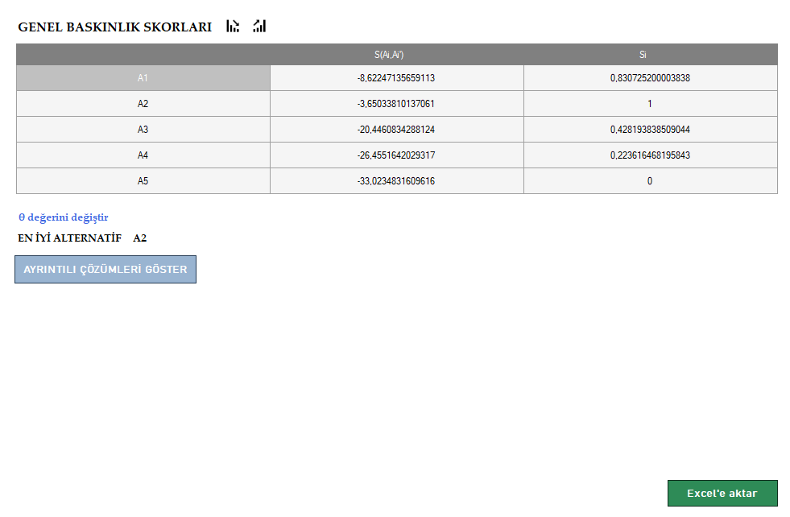

2

1

*Şekil 33. Genel Baskınlık Skoru Görüntüleme Ekranı*

* + 1. **Genel Baskınlık Skorlarını Azalan Biçimde Sıralama**

1 Numara ile gösterilen butona tıklayarak genel baskınlık skorlarının azalan yönde sıralanmasını sağlayabilirsiniz.

* + 1. **Genel Baskınlık Skorlarını Artan Biçimde Sırlama**

2 Numara ile gösterilen butona tıklayarak genel baskınlık skorlarının artan yönde sıralanmasını sağlayabilirsiniz.

* + 1. **Teta Değerini Değiştir Butonu**

3



*Şekil 34. Teta Değerini Değiştirme*

Bu butona tıkladığınızda yeni bir teta değeri girebilmeniz için bir metin kutusu açılır. Bu metin kutusuna yeni teta değerinizi yazıp 3 numara ile gösterilen butona tıkladığınızda genel ve kısmi baskınlık skorları bu yeni teta değerine göre hesaplanarak güncellenir.

* + 1. **Excel’e Aktar Butonu**

Genel baskınlık skoru matrisinin Excel’e aktarılmasını sağlayan butondur.

* + 1. **Ayrıntılı Çözümleri Göster Butonu**

Bu butona tıkladığınızda sonuç ekranına yönlendirilirsiniz.

* 1. **Ayrıntılı Çözümleri Görüntüleme (Sonuç) Ekranı**

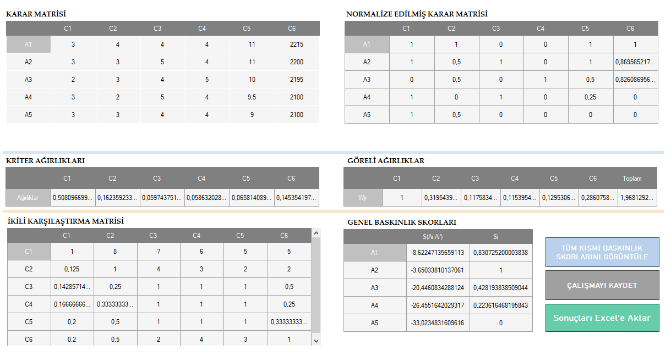

*Şekil 35. Ayrıntılı Çözümleri Görüntüleme Ekranı*

Bu ekranda TODİM yöntemi için hesaplamada kullanılan tüm matrisleri aynı sayfada görüntüleyebilir, sonuçları Excel’e aktar butonuna tıklayarak bu sayfada yer alan tüm matrislerin Excel’e aktarılmasını sağlayabilirsiniz.

* + 1. **Çalışmayı Kaydet Butonu**

Bu butona tıklayarak çalışmanızı kaydedebilir, karar matrisi oluşturma ekranında yer alan eski çalışmayı aç butonuna tıklayarak yeniden yükleyebilir ve üzerinde değişiklikler yapabilirsiniz.

* + 1. **Tüm Kısmi Baskınlık Skorlarını Görüntüle Butonu**

Bu butona tıkladığınızda kısmi baskınlık skorlarını görüntüleme ekranına yönlendirilirsiniz.

* 1. **Kısmi Baskınlık Skorlarını Görüntüleme Ekranı**



*Şekil 36. Kısmi Baskınlık Skorlarını Görüntüleme Ekranı*

Ekranda yer alan hepsini göster butonuna tıklayarak tüm alternatiflere ilişkin kısmi baskınlık skorlarını görüntüleyebilirsiniz.

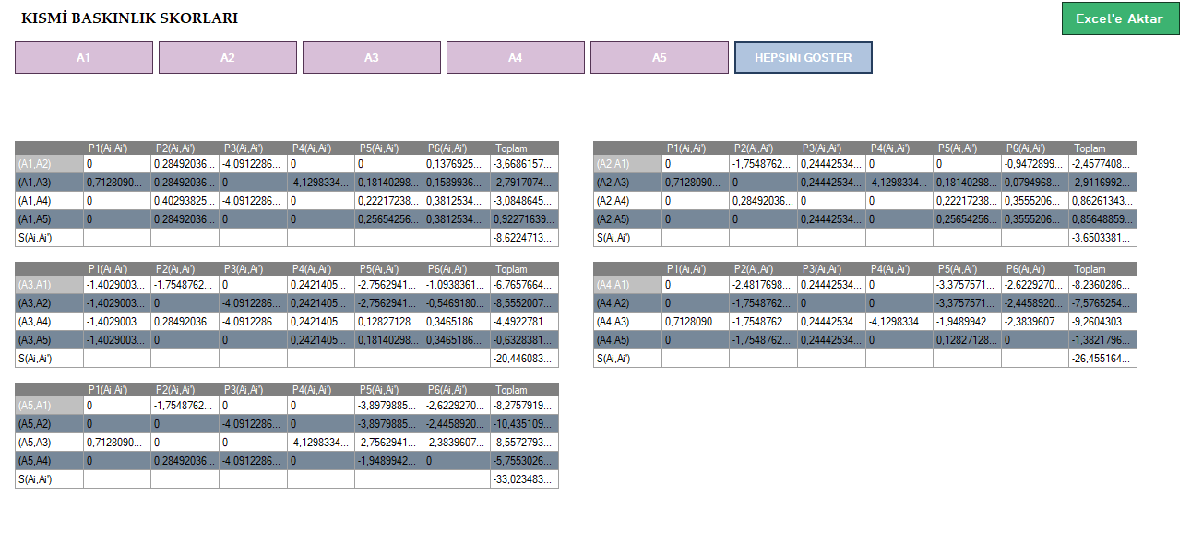

*Şekil 35. Hepsini Göster Butonu*

Alternatiflerin isimlerinin yer aldığı butonlardan bir tanesine tıklayarak sadece o alternatife ilişkin kısmi baskınlık skorunu görüntüleyebilirsiniz.

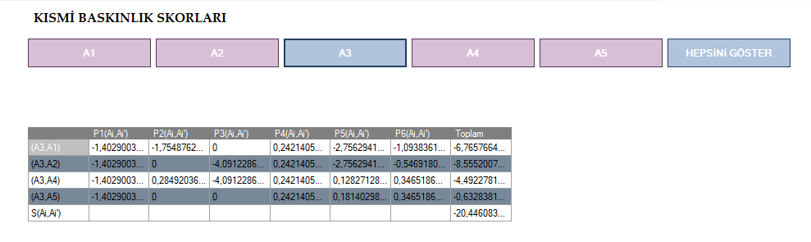

*Şekil 37. A3 Alternatifine İlişkin Kısmi Baskınlık Skoru*

* 1. **Kısmi Baskınlık Skoru Arama Ekranı**

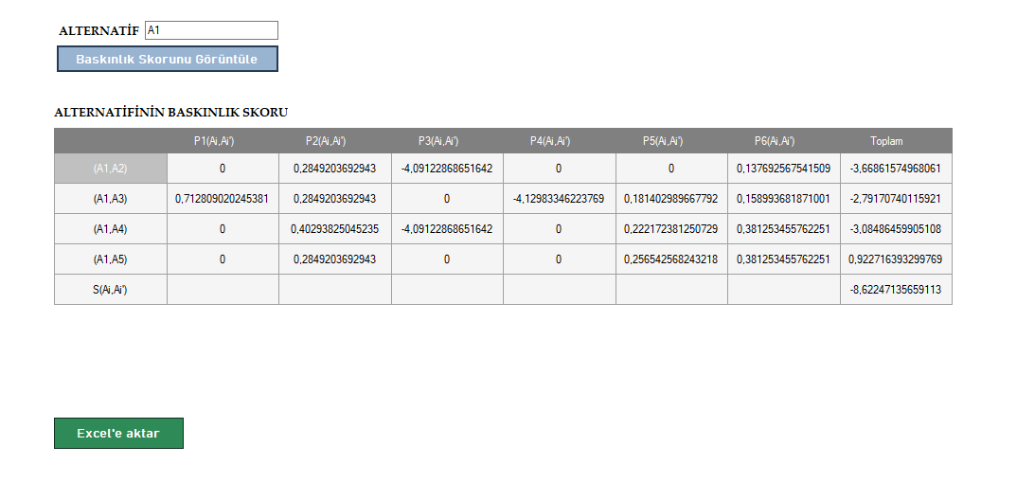

*Şekil 38. Kısmi Baskınlık Skoru Arama Ekranı*

* + 1. **Baskınlık Skorunu Görüntüle Butonu**

Metin kutusuna kısmi baskınlık skorunu görüntülemek istediğiniz alternatifin ismini girerek baskınlık skorunu görüntüle butonuna bastığınızda şekil 37 de görüldüğü üzere ilgili alternatife ilişkin kısmi baskınlık skoru matrisi görüntülenecektir.

* + 1. **Excel’e Aktar Butonu**

Görüntülediğiniz kısmi baskınlık skorunu Excel2e aktarmak istediğinizde bu butona tıklayınız.

**SONUÇ**

Bu çalışmada çok kriterli karar verme tekniklerinden biri olan TODİM yöntemi ile daha kolay ve doğru hesaplama yapılabilmesi için oluşturulan TODİM uygulamasının yöntem, yazılım ve kullanım kılavuzu hakkında bilgi verilmiştir.

**KAYNAKÇA**

Chakraborty, S., & Chakraborty, A. (2018). Application of TODIM (TOmada de Decisao Interativa Multicriterio) method for under-construction housing project selection in Kolkata. *Journal of Project Management*, *3*(4), 207-216.

Adalı Aytaç, E. (2016). EVAMIX ve TODIM Yöntemleri İle Sağlık Sektöründe Personel Seçimi. *Alphanumeric Journal*, *4*(2), 69-84.